

**Автомобиль көлігі саласындағы мемлекеттік көрсетілетін қызмет регламенттерін бекіту туралы**

***Күшін жойған***

Қазақстан Республикасы Көлік және коммуникация министрінің 2014 жылғы 10 сәуірдегі № 245 бұйрығы. Қазақстан Республикасының Әділет министрлігінде 2014 жылы 15 мамырда № 9430 тіркелді. Күші жойылды - Қазақстан Республикасы Инвестициялар және даму министрінің 2015 жылғы 29 мамырдағы № 671 бұйрығымен

      Ескерту. Бұйрықтың күші жойылды - ҚР Инвестициялар және даму министрінің 29.05.2015 № 671 (алғашқы ресми жарияланған күнінен кейін күнтізбелік жиырма бір күн өткен соң қолданысқа енгізіледі) бұйрығымен.

      «Мемлекеттік көрсетілетін қызметтер туралы» 2013 жылғы 15 сәуірдегі Қазақстан Республикасының Заңы 10-бабының 2) тармақшасына сәйкес **БҰЙЫРАМЫН**:  
      1. Қоса берiлiп отырған:  
      1) «Жүк көлік құралдарын өлшеудің халықаралық сертификатын беру» мемлекеттік көрсетілетін қызмет регламенті;  
      2) «Халықаралық автомобиль тасымалдарын жүзеге асыруға рұқсат беру куәлігін және рұқсат карточкасын беру» мемлекеттік көрсетілетін қызмет регламенті;  
      3) «Техникалық байқау операторларының тiзiлiмiне енгізу» мемлекеттік көрсетілетін қызмет регламенті;  
      4) «Техникалық байқау операторларына механикалық көлік құралдарының және оларға тіркемелердің мiндеттi техникалық байқаудан өтуі туралы куәлік бланкілерін беру» мемлекеттік көрсетілетін қызмет регламенті;  
      5) «Қазақстан Республикасы ратификациялаған халықаралық шарттарға сәйкес Қазақстан Республикасының тасымалдаушыларына шет мемлекеттер аумағы арқылы жүріп өтуіне арналған рұқсаттар беру» мемлекеттік көрсетілетін қызмет регламенті;  
      6) «1, 6 және 7-сыныптағы қауіпті жүкті тасымалдауға арналған арнайы рұқсат беру» мемлекеттік көрсетілетін қызмет регламенті бекітілсін.  
      2. Күші жойылды деп танылсын:  
      1) Қазақстан Республикасы Көлік және коммуникация министрінің 2012 жылғы 26 қарашадағы № 815 «Халықаралық автомобиль тасымалдарын жүзеге асыруға рұқсат беру куәлігін және рұқсат карточкасын беру» мемлекеттік қызмет регламентін бекіту туралы» бұйрығы (Нормативтік құқықтық актілерді мемлекеттік тіркеу тізілімінде № 8145 болып тіркелген, 2013 жылғы 17 сәуірдегі № 134-135 (27408-27409) «Казахстанская правда» газетінде, 2013 жылғы 17 сәуірдегі № 108 (28047) «Егемен Қазақстан» газетінде жарияланған);  
      2) Қазақстан Республикасы Көлік және коммуникация министрінің 2012 жылғы 26 қарашадағы № 817 «Қазақстан Республикасы ратификациялаған халықаралық шарттарға сәйкес Қазақстан Республикасының тасымалдаушыларына шетел мемлекеттері аумағы бойынша жүріп өтуіне рұқсаттар беру» мемлекеттік қызмет регламентін бекіту туралы» бұйрығы (Нормативтік құқықтық актілерді мемлекеттік тіркеу тізілімінде № 8138 болып тіркелген, 2013 жылғы 5 маусымдағы № 190-191 (27464-27465) «Казахстанская правда» газетінде, 2013 жылғы 5 маусымдағы № 141 (28080) «Егемен Қазақстан» газетінде жарияланған);  
      3) Қазақстан Республикасы Көлік және коммуникация министрінің 2012 жылғы 26 қарашадағы № 816 «Техникалық байқау операторларының тізіліміне енгізу» мемлекеттік қызмет регламентін бекіту туралы» бұйрығы (Нормативтік құқықтық актілерді мемлекеттік тіркеу тізілімінде № 8137 болып тіркелген, 2013 жылғы 17 сәуірдегі № 134-135 (27408-27409) «Казахстанская правда» газетінде, 2013 жылғы 17 сәуірдегі № 108 (28047) «Егемен Қазақстан» газетінде жарияланған);  
      4) Қазақстан Республикасы Көлік және коммуникация министрінің 2012 жылғы 27 қарашадағы № 828 «Механикалық көлік құралдары мен олардың тіркемелерінің міндетті техникалық байқаудан өткені туралы куәліктердің бланкілерін техникалық байқау операторларына беру» мемлекеттік қызмет регламентін бекіту туралы» бұйрығы (Нормативтік құқықтық актілерді мемлекеттік тіркеу тізілімінде № 8200 болып тіркелген, 2013 жылғы 12 маусымдағы № 198-199 (27472-27473) «Казахстанская правда» газетінде, 2013 жылғы 12 маусымдағы № 64 (28003) «Егемен Қазақстан» газетінде жарияланған).  
      3. Қазақстан Республикасы Көлік және коммуникация министрлігінің Көліктік бақылау комитеті (Ә.А. Асавбаев):  
      1) осы бұйрықтың Қазақстан Республикасы Әділет министрлігінде заңнамада белгіленген тәртіппен мемлекеттік тіркелуін;  
      2) осы бұйрық Қазақстан Республикасы Әділет министрлігінде мемлекеттік тіркелгеннен кейін бұқаралық ақпарат құралдарында, оның ішінде Қазақстан Республикасы Көлік және коммуникация министрлігінің интернет-ресурсында ресми жариялануын және мемлекеттік органдардың интранет-порталында орналастырылуын;  
      3) осы бұйрық Қазақстан Республикасы Әділет министрлігінде мемлекеттік тіркелгеннен кейін күнтізбелік он күн ішінде «Қазақстан Республикасы Әділет министрлігінің Республикалық құқықтық ақпарат орталығы» шаруашылық жүргізу құқығындағы «Әділет» республикалық мемлекеттік кәсіпорнының ақпараттық-құқықтық жүйесіне ресми жариялауға көшірмесін жіберуді;  
      4) осы бұйрық Қазақстан Республикасы Әділет министрлігінде мемлекеттік тіркелгеннен кейін 5 жұмыс күні ішінде мемлекеттік тіркеу және бұқаралық ақпарат құралдарында жариялауға жіберу туралы мәліметтерді Қазақстан Республикасы Көлік және коммуникация министрлігінің Заң департаментіне ұсынуды қамтамасыз етсін.  
      4. Осы бұйрықтың орындалуын бақылау Қазақстан Республикасының Көлік және коммуникация вице-министрі А.Ғ. Бектұровқа жүктелсін.  
      5. Осы бұйрық алғашқы ресми жарияланған күнінен кейін күнтізбелік он күн өткен соң қолданысқа енгізіледі.

*Министр                                    Ж. Қасымбек*

Қазақстан Республикасы       
Көлік және коммуникация министрінің  
2014 жылғы 10 сәуірдегі      
№ 245 бұйрығына         
1-қосымша

**«Жүк көлік құралдарын өлшеудің халықаралық сертификатын беру»**  
**мемлекеттік көрсетілетін қызмет регламенті 1. Жалпы ережелер**

      1. «Жүк көлік құралдарын өлшеудің халықаралық сертификатын беру» мемлекеттік көрсетілетін қызметін (бұдан әрi – мемлекеттік көрсетілетін қызмет) «Автомобиль көлігі туралы» 2003 жылғы 4 шілдедегі Қазақстан Республикасы Заңының 13-бабы негізінде, сондай-ақ «Автомобиль көлігі саласында мемлекеттік қызметтер көрсету мәселелері туралы» Қазақстан Республикасы Үкіметінің 2014 жылғы 26 наурыздағы № 265 қаулысымен бекітілген «Жүк көлік құралдарын өлшеудің халықаралық сертификатын беру» мемлекеттік көрсетілетін қызмет стандартына сәйкес Қазақстан Республикасы Көлік және коммуникация министрлігі Көліктік бақылау комитетінің аумақтық органдарымен Қазақстан Республикасының аумағы бойынша көлік құралдарының өту жолында орналасқан стационарлық посттарында көрсетіледі (бұдан әрi – көрсетілетін қызметті беруші).  
      2. Мемлекеттік қызмет көрсету үшін қажетті өтініштер қабылдау және мемлекеттік көрсетілген қызметтің нәтижелерін беру көрсетілетін қызметті беруші арқылы жүзеге асырылады.  
      3. Мемлекеттік көрсетілетін қызметтің нысаны: қағаз түрінде.  
      4. Мемлекеттік көрсетілетін қызметтің нәтижесі жүк көлік құралдарын өлшеудің халықаралық сертификатын қағаз түрінде беру (бұдан әрi – өлшеу сертификаты) болып табылады.

**2. Мемлекеттік қызмет көрсету процесіндегі көрсетілетін**  
**қызметті берушінің (қызметкерлердің) құрылымдық бөлімшелерінің**  
**іс-қимыл тәртібін сипаттау**

      5. Мемлекеттік қызметті көрсету бойынша рәсімдерді (іс-қимылдарды) бастау үшін негіз көрсетілетін қызметті алушының мемлекеттік қызметті көрсету үшін қажетті туынды түрде өтінішін көрсетілетін қызметті берушінің алуы болып табылады.  
      6. Көрсетілетін қызметті беруші қызметкерінің мемлекеттік қызметті көрсету процесінің рәсімдері (іс-қимылдары):  
      көрсетілетін қызметті алушыдан құжаттардың түскен сәттен бастап отыз минут ішінде көрсетілетін қызметті алушыға мемлекеттік қызмет көрсету үшін қажетті өтінішті тіркеу журналында тіркеуді жүргізеді және көлік құралдарын өлшеу процессін жүзеге асырады;  
      он бес минут ішінде көрсетілетін қызметті алушыға өлшеу сертификатын рәсімдейді және береді.  
      7. Мемлекеттік қызметті көрсету бойынша рәсімнің (іс-қимылдар) нәтижесі мынадай рәсімді (іс-қимылдар) орындауды бастау үшін негіз болады:  
      1) көрсетілетін қызметті алушының мемлекеттік қызметті көрсету үшін қажетті өтініші мен өзге де құжаттарын тіркеу және көлік құралын өлшеу процесін жүзеге асырады;  
      2) көрсетілетін қызметті алушыға өлшеу сертификатын ресімдеу және беру.

**3. Мемлекеттік қызметті көрсету процесіндегі көрсетілетін**  
**қызметті берушінің құрылымдық бөлімшелерінің (қызметкерлерінің)**  
**өзара іс-қимыл тәртібін сипаттау**

      8. Мемлекеттік қызметті көрсету процесінде көрсетілетін қызметті беруші құрылымдық бөлімшесінің қызметкері әрекет етеді.  
      9. Мемлекеттік қызметті көрсету кезінде көрсетілетін қызметті беруші құрылымдық бөлімшесінің қызметкері рәсімдердің (іс-қимылдардың) дәйектілігі мен ұзақтығы:  
      көрсетілетін қызметті алушыдан құжаттардың түскен сәттен бастап отыз минут ішінде көрсетілетін қызметті алушыға мемлекеттік қызмет көрсету үшін қажетті өтінішті тіркеу журналында тіркеуді жүргізеді және көлік құралдарын өлшеу процессін жүзеге асырады;  
      он бес минут ішінде көрсетілетін қызметті алушыға өлшеу сертификатын ресімдейді және береді.  
      10. Көрсетілетін қызметті берушінің құрылымдық бөлімшелерінің (қызметкерлерінің) арасындағы рәсімдердің (іс-қимылдардың) дәйектілігінің сипаттамасы осы «Жүк көлік құралдарын өлшеудің халықаралық сертификатын беру» мемлекеттік көрсетілетін қызмет регламентіне қосымшаға сәйкес көрсетілетін қызметті берушінің құрылымдық бөлімшелерінің (қызметкерлерінің) өзара іс-қимыл блок-схемасында көрсетілген.

**4.Халыққа қызмет көрсету орталығымен және (немесе) өзге де**  
**көрсетілетін қызметті берушілерімен өзара іс-қимыл тәртібін,**  
**сондай-ақ мемлекеттік қызметті көрсету процесінде ақпараттық**  
**жүйелерді пайдалану тәртібін сипаттау**

      11. Мемлекеттік қызмет халыққа қызмет көрсету орталығымен және (немесе) өзге де көрсетілетін қызметті берушілерімен көрсетілмейді.

«Жүк көлік құралдарын өлшеудің  
халықаралық сертификатын беру»  
мемлекеттік көрсетілетін қызмет  
регламентіне қосымша

**Көрсетілетін қызметті берушінің құрылымдық бөлімшелерінің**  
**(қызметкерлерінің) арасындағы рәсімдердің (іс-қимылдардың)**  
**дәйектілігінің сипаттамасы**

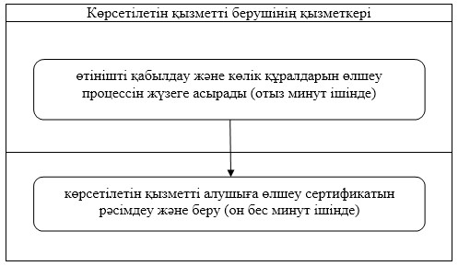

Қазақстан Республикасы      
Көлік және коммуникация министрлігінің  
2014 жылғы 10 cәуірдегі     
№ 245 бұйрығына         
2-қосымша

**«Халықаралық автомобиль тасымалдарын жүзеге асыруға рұқсат беру**  
**куәлігін және рұқсат карточкасын беру» мемлекеттік көрсетілетін**  
**қызмет регламенті 1. Жалпы ережелер**

      1. «Халықаралық автомобиль тасымалдарын жүзеге асыруға рұқсат беру куәлігін және рұқсат карточкасын беру» мемлекеттік қызметі (бұдан әрі - мемлекеттік көрсетілетін қызмет) «Автомобиль көлігі туралы» 2003 жылғы 4 шілдедегі Қазақстан Республикасы Заңының 13-бабы негізінде, сондай-ақ «Автомобиль көлігі саласында мемлекеттік қызметтер көрсету мәселелері туралы» 2014 жылғы 26 наурыздағы Қазақстан Республикасы Үкіметінің № 265 қаулысымен бекітілген «Халықаралық автомобиль тасымалдарын жүзеге асыруға рұқсат беру куәлігін және рұқсат карточкасын беру» мемлекеттік көрсетілетін қызметі стандартына (бұдан әрі – Стандарт) сәйкес Қазақстан Республикасы Көлік және коммуникация министрлігі Көліктік бақылау комитетінің аумақтық органдары (бұдан әрі - көрсетілетін қызметті беруші) көрсетеді.  
      2. Мемлекеттік көрсетілетін қызметті алу үшін өтінішті қабылдау Қазақстан Республикасы Көлік және коммуникация министрлігінің Мемлекеттік қызметтерді автоматтандыруды бақылау және халыққа қызмет көрсету орталықтарының қызметін үйлестіру комитетінің «Халыққа қызмет көрсету орталығы» шаруашылық жүргізу құқығындағы республикалық мемлекеттік кәсіпорны (бұдан әрі – ХҚКО) және «Электрондық үкімет» веб-порталы (бұдан әрі – Портал) арқылы жүзеге асырылады.  
      3. Мемлекеттік қызметті көрсету нәтижесін беру ХҚКО арқылы жүзеге асырылады.  
      4. Мемлекеттiк қызметтiң нысаны: электронды (ішінара автоматтандырылған) және (немесе) қағаз түрінде.  
      5. Мемлекеттік қызметті көрсету нәтижесі – халықаралық автомобиль тасымалдарын жүзеге асыруға рұқсат беру куәлігі (бұдан әрi – рұқсат беру куәлігі) және автокөлік құралына рұқсат карточкасы (бұдан әрi – рұқсат карточкасы) қағаз түрінде.

**2. Көрсетілетін қызметті берушінің (қызметкерлердің) құрылымдық**  
**бөлімшелерінің мемлекеттік қызмет көрсету процесіндегі іс-қимыл**  
**тәртібін сипаттау**

      6. Мемлекеттік қызметті көрсету бойынша ресімді (іс-қимылды) бастау үшін негіз көрсетілетін қызметті берушінің Стандарттың 9-тармағында көрсетілген құжаттардың тізімін және өтінішті алуы болып табылады.  
      7. Мемлекеттік қызметті көрсету процесінің құрамына кіретін әрбір рәсімнің (іс-қимылдардың) мазмұны, оны орындау ұзақтығы:  
      1) көрсетілетін қызметті берушінің кеңсесінің қызметкері көрсетілетін қызметті берушінің құжаттары түскен сәттен бастап бір сағат ішінде оның тіркеуін жүргізеді және басшысына немесе оның орынбасарына қарауға береді;  
      2) көрсетілетін қызметті берушінің басшысы немесе оның орынбасары бір сағат ішінде көрсетілетін қызметті алушымен ұсынылған құжаттарын қарап, оларды көрсетілетін қызметті берушінің автомобиль көлігіндегі бақылау бөлімінің басшысына жолдайды;  
      3) көрсетілетін қызметті берушінің автомобиль көлігіндегі бақылау бөлімінің басшысы бір сағат ішінде көрсетілетін қызметті алушымен ұсынылған құжаттарын қарап, оларды көрсетілетін қызметті берушінің автомобиль көлігіндегі бақылау бөлімінің маманына жолдайды;  
      4) көрсетілетін қызметті берушінің автомобиль көлігіндегі бақылау бөлімінің маманы:  
      екі жұмыс күні ішінде көрсетілетін қызметті алушымен ұсынылған құжаттарын қарап, оларды белгіленген талаптардың сәйкестігіне тексереді;  
      рұқсат беру куәлігін және рұқсат карточкасын рәсімдейді және көрсетілетін қызметті берушінің басшысына немесе оның орынбасарына қол қоюға жолдайды;  
      5) көрсетілетін қызметті берушінің басшысы немесе оның орынбасары бір сағат ішінде рұқсат беру куәлігіне және рұқсат карточкасына қолын қойып, көрсетілетін қызметті берушінің кеңсесінің қызметкеріне жібереді;  
      6) көрсетілетін қызметті берушінің кеңсесінің маманы мемлекеттік қызметті көрсету нәтижесін бір сағат ішінде курьер арқылы ХҚКО-ға жолдайды.  
      8. Мемлекеттік қызметті көрсету бойынша рәсімнің (іс-қимылының) нәтижесі келесі рәсімді (іс-қимылды) орындауды бастау үшін негіз болады:  
      1) көрсетілетін қызметті берушінің кеңсесінде көрсетілетін қызметті алушымен ұсынылған құжаттарын тіркеу және оларды көрсетілетін қызметті берушінің басшысына немесе оның орынбасарына қарауға беру;  
      2) көрсетілетін қызметті берушінің басшысымен немесе оның орынбасарымен көрсетілетін қызметті алушымен ұсынылған құжаттарын көрсетілетін қызметті берушінің автомобиль көлігіндегі бақылау бөлімінің басшысына қарауға беру;  
      3) көрсетілетін қызметті берушінің автомобиль көлігіндегі бақылау бөлімінің басшысымен көрсетілетін қызметті алушымен ұсынылған құжаттарын көрсетілетін қызметті берушінің автомобиль көлігіндегі бақылау бөлімінің маманына қарауға беру;  
      4) көрсетілетін қызметті алушымен ұсынылған құжаттарын тексеріс, рұқсат беру куәлігін және рұқсат карточкасының ресімдеу және көрсетілетін қызметті берушінің басшысына немесе оның орынбасарына қол қоюға беру;  
      5) көрсетілетін қызметті берушінің басшысымен немесе оның орынбасарымен рұқсат беру куәлігіне және рұқсат карточкасына қол қою және көрсетілетін қызметті берушінің кеңсесінің қызметкеріне беру;  
      6) курьер арқылы ХҚКО-ға мемлекеттік қызметті көрсету нәтижесін жолдау.

**3. Көрсетілетін қызметті берушінің (қызметкерлерінің)**  
**құрылымдық бөлімшелерінің мемлекеттік қызмет көрсету**  
**процесіндегі өзара іс-қимыл тәртібін сипаттау**

      9. Мемлекеттік қызметті көрсету процесіне қатысатын көрсетілетін қызметті берушінің құрылымдық бөлімшелерінің (қызметкерлерінің) тізбесі:  
      1) көрсетілетін қызметті берушінің кеңсесінің қызметкері;  
      2) көрсетілетін қызметті берушінің басшысы немесе оның орынбасары;  
      3) көрсетілетін қызметті берушінің автомобиль көлігіндегі бақылау бөлімінің басшысы;  
      4) көрсетілетін қызметті беруші автомобиль көлігіндегі бақылау бөлімінің маманы.  
      10. Көрсетілетін қызметті берушінің құрылымдық бөлімшелері арасындағы ресімдердің (іс-қимылдардың) дәйектілігін сипаттау:  
      1) көрсетілетін қызметті берушінің кеңсесінің қызметкері көрсетілетін қызметті алушының құжаттары келіп түскен сәттен бастап бір сағат ішінде оны тіркейді және көрсетілетін қызметті берушінің басшысына немесе оның орынбасарына қарауға береді;  
      2) көрсетілетін қызметті берушінің басшысы немесе оның орынбасары бір сағат ішінде көрсетілетін қызметті алушымен ұсынылған құжаттарын қарап және оларды көрсетілетін қызметті беруші автомобиль көлігіндегі бақылау бөлімінің басшысына береді;  
      3) көрсетілетін қызметті берушінің автомобиль көлігіндегі бақылау бөлімінің басшысы бір сағат ішінде көрсетілетін қызметті алушымен ұсынылған құжаттарын қарап және оларды көрсетілетін қызметті берушінің автомобиль көлігіндегі бақылау бөлімінің маманына береді;  
      4) көрсетілетін қызметті берушінің автомобиль көлігіндегі бақылау бөлімінің маманы:  
      екі жұмыс күні ішінде көрсетілетін қызметті алушымен ұсынылған құжаттарын қарап, оларды белгіленген талаптардың сәйкестігіне тексереді;  
      рұқсат беру куәлігін және рұқсат карточкасын рәсімдейді және көрсетілетін қызметті берушінің басшысына немесе оның орынбасарына қол қоюға жолдайды;  
      5) көрсетілетін қызметті берушінің басшысы немесе оның орынбасары бір сағат ішінде рұқсат беру куәлігін және рұқсат карточкасына қолын қойып, көрсетілетін қызметті берушінің кеңсесінің қызметкеріне жібереді;  
      6) көрсетілетін қызметті беруші кеңсесінің қызметкері бір сағат ішінде курьер арқылы ХҚКО-ға мемлекеттік қызметті көрсету нәтижесін жолдайды.  
      11. Көрсетілетін қызметті берушінің құрылымдық бөлімшелерінің (қызметкерлерінің) арасындағы (іс-қимылдардың) дәйектілігін сипаттау осы «Халықаралық автомобиль тасымалдарын жүзеге асыруға рұқсат беру куәлігін және рұқсат карточкасын беру» мемлекеттік көрсетілетін қызмет регламентіне (бұдан әрі - регламент) 1-қосымшаға сәйкес көрсетілетін қызметті берушінің құрылымдық бөлімшелерінің (қызметкерлерінің) өзара іс-қимыл блок-схемасында көрсетілген.

**4. ХҚКО мен өзара іс-қимыл тәртібін, сондай-ақ мемлекеттік**  
**қызмет көрсету процесіндегі ақпараттық жүйелерді пайдалану**  
**тәртібін сипаттау**

      12. ХҚКО жүгінудің тәртібін сипаттау, көрсетілетін қызметті алушының өтінішін өңдеу ұзақтығы:  
      ХҚКО қызметкері 15 минут ішінде көрсетілетін қызметті алушының өтінішін тіркейді және көрсетілетін қызметті алушыға ХҚКО қызметкерінің электрондық цифрлық қолтаңбамен (бұдан әрі – ЭЦҚ) куәландырылған ақпараттық жүйе арқылы электрондық құжат нысанындағы құжаттардың көшірмесін жолдайды;  
      13. Құжаттардың топтамасын ХҚКО тапсыру үшін кезек күтудің рұқсат етілген ең ұзақ уақыты – 15 минут.  
      ХҚКО көрсетілетін қызметті алушыға қызмет көрсетудің рұқсат етілген ең ұзақ уақыты – 15 минут.  
      14. ХҚКО-ға құжаттарды тапсырған кезде ХҚКО-ның қызметкері көрсетілетін қызметті алушыға тиісті құжаттарды көрсету арқылы оларды қабылдағаны туралы қолхат береді:  
      1) құжаттың нөмірі және қабылданған күнін;  
      2) сұрау салынған мемлекеттiк көрсетілетін қызметтiң атауын;  
      3) қоса берілген құжаттардың саны мен атауларын;  
      4) мемлекеттік көрсетілетін қызметті алу күні (уақыты) және құжаттарды беру орны;  
      5) құжаттарды қабылдаған жауапты тұлғаның тегі, аты, әкесінің аты;  
      6) көрсетілетін қызметті алушының жеке тұлғалар үшін - тегі, аты, әкесінің аты (бар болған кезде) немесе заңды тұлғалар үшін - атауы, байланыс деректері.  
      15. Мемлекеттік қызметті ХҚКО арқылы нәтижесін алу процесінің сипаты, оның ұзақтығы:  
      1) орындалған құжаттар түскен сәттен бастап 15 минут ішінде Сканер штрихкод арқылы мемлекеттік қызметті көрсету нәтижесін қабылдауы жүзеге асырылады;  
      2) көрсетілетін қызметті алушы жүгінгеннен кейін 15 минут ішінде көрсетілетін қызметті алушыға мемлекеттік қызметті көрсету нәтижесі беріледі.  
      16. Мемлекеттік ақпараттық жүйелерде қамтылған жеке басын куәландыратын құжат туралы, заңды тұлғаларды мемлекеттік тіркеу (қайта тіркеу) туралы, жеке кәсіпкерді мемлекеттік тіркеу туралы мәліметтерді ХҚКО қызметкері мемлекеттік органдардың уәкілетті тұлғаларының ЭЦҚ-сымен куәландырылған электрондық құжат нысанындағы мемлекеттік қызметтерді көрсетудің ақпараттық мониторинг жүргізу жүйесі арқылы алады.  
      17. ХҚКО арқылы мемлекеттік қызметті көрсету кезінде функционалдық өзара іс-қимыл диаграммасы осы регламент 2-қосымшада келтірілген.  
      18. ХҚКО құжаттарды қабылдау операциялық залда жедел қызмет көрсетусіз «электрондық» кезек тәртібінде жүзеге асырылады, Портал арқылы электрондық кезекті броньдауға болады.  
      19. Көрсетілетін қызметті алушыға немесе оның өкіліне мемлекеттік қызметті көрсету нәтижесін беру белгіленген нысанда тауарлы материалдық құндылықтарды алуға жеке өзі келіп қол қоюымен және сенімхаттағы тұлғаны куәландыратын құжатты және Порталдың төлем шлюзі арқылы төлеуін қоспағанда, төлем құжатын ұсынған кезде мемлекеттік қызметті көрсету нәтижесін беру туралы хабарламаны алғаннан кейін ондағы көрсетілген мерзімінде құжаттарды қабылдау туралы қолхаттың негізінде жүзеге асырылады.  
      20. Портал арқылы мемлекеттік қызметтерді көрсету кезінде көрсетілетін қызметті берушінің және көрсетілетін қызметті алушының жүгіну тәртібін және рәсімдерінің (іс-қимылдарының) кезеңділігін сипаттау:  
      1) көрсетілетін қызметті алушының ЭЦҚ куәландырылған электрондық құжат («pdf» нысанында) көшірмелерін қоса беруімен Портал арқылы электрондық сұрау салу (бұдан әрі – көрсетілетін қызметті алушының электрондық сұрау салуы);  
      2) көрсетілетін қызметті алушының электрондық сұрау салуы түскеннен кейін Портал арқылы мемлекеттік қызметтерді көрсету кезінде көрсетілетін қызметті берушінің рәсімдер (іс-қимылы) кезеңділігі осы регламенттің 7-тармағына сәйкес жүзеге асырылады.  
      Портал арқылы электрондық сұрау салу кезінде көрсетілетін қызметті алушының жеке «кабинетінде» мемлекеттік көрсетілетін қызмет нәтижесін алу күнін көрсету арқылы мемлекеттік қызметті көрсету үшін сұрау салуды қабылдау туралы мәртебе көрсетіледі.  
      21. Портал арқылы мемлекеттік қызметті көрсету кезінде функционалдық өзара іс-қимыл диаграммасы осы регламентке 3-қосымшада келтірілген.

«Халықаралық автомобиль    
тасымалдарын жүзеге асыруға  
рұқсат беру куәлігін және   
рұқсат карточкасын беру»   
мемлекеттік көрсетілетін қызмет  
регламентіне         
1-қосымша

**Көрсетілетін қызметті берушінің құрылымдық бөлімшелерінің**  
**(қызметкерлерінің) арасындағы (іс-қимылдардың) дәйектілігін**  
**сипаттау**

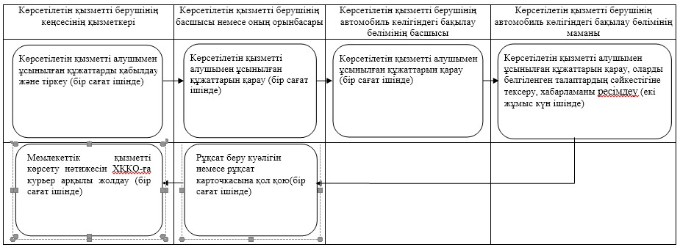

«Халықаралық автомобиль    
тасымалдарын жүзеге асыруға  
рұқсат беру куәлігін және   
рұқсат карточкасын беру»    
мемлекеттік көрсетілетін қызмет  
регламентіне         
2-қосымша

**ХҚКО арқылы электрондық мемлекеттік қызмет көрсету кезінде**  
**функционалдық өзара іс-қимыл диаграммасы**

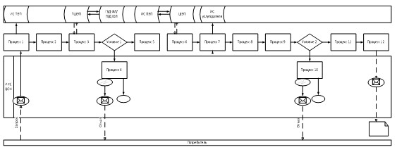

Шартты белгілер:

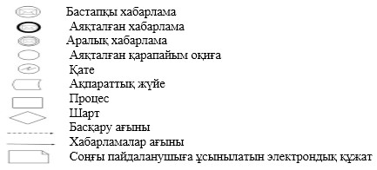

«Халықаралық автомобиль    
тасымалдарын жүзеге асыруға  
рұқсат беру куәлігін және    
рұқсат карточкасын беру»    
мемлекеттік көрсетілетін қызмет  
регламентіне        
3-қосымша

**Портал арқылы мемлекеттік қызметті көрсету кезінде**  
**функционалдық өзара іс-қимыл диаграммасы**

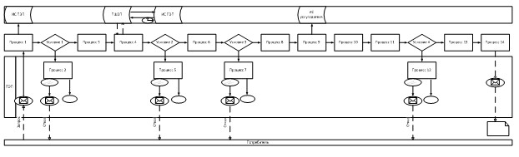

Шартты белгілер:

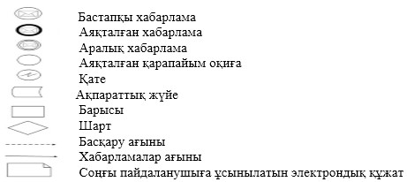

Қазақстан Республикасы      
Көлік және коммуникация министрінің  
2014 жылғы 10 сәуірдегі     
№ 245 бұйрығына          
3-қосымша

**«Техникалық байқау операторларының тізіліміне енгізу»**  
**мемлекеттік көрсетілетін қызмет регламенті 1. Жалпы ережелер**

      1. «Техникалық байқау операторларының тізіліміне енгізу» мемлекеттік қызметі (бұдан әрі - мемлекеттік көрсетілетін қызмет) «Жол жүрісі қауіпсіздігі туралы Қазақстан Республикасы 1996 жылдың 15 шілдедегі» Заңының 18-1-бабының негізінде, сондай-ақ «Автомобиль көлігі саласында мемлекеттік қызметтер көрсету мәселелері туралы» Қазақстан Республикасы Үкіметінің 2014 жылғы 26 наурыздағы № 265 қаулысымен бекітілген «Техникалық байқау операторларының тізіліміне енгізу» мемлекеттік қызметі стандартына (бұдан әрі – Стандарт) сәйкес Қазақстан Республикасы Көлік және коммуникация министрілігі Көліктік бақылау комитетінің аумақтық органдарымен жүзеге асырылады.  
      2. Мемлекеттік көрсетілетін қызметті алу үшін өтінішті қабылдау Қазақстан Республикасы Көлік және коммуникация министрлігінің Мемлекеттік қызметтерді автоматтандыруды бақылау және халыққа қызмет көрсету орталықтарының қызметін үйлестіру комитетінің «Халыққа қызмет көрсету орталығы» шаруашылық жүргізу құқығындағы республикалық мемлекеттік кәсіпорны (бұдан әрі – ХҚКО) және «Электрондық үкімет» веб-порталы (бұдан әрі – Портал) арқылы жүзеге асырылады.  
      3. Мемлекеттік көрсетілетін қызмет көрсету нәтижелері ХҚКО және Портал арқылы жүзеге асырылады.  
      4. Мемлекеттік көрсетілетін қызмет көрсету түрлері: электронды түрде (жартылай автоматтандырылған) және (немесе) қағаз жүзінде. Мемлекеттік көрсетілетін қызмет көрсету нәтижесі - техникалық байқау операторларының тізіліміне енгізу немесе мемлекеттік көрсетілетін қызмет көрсетуден бас тарту туралы дәлелді электронды және (немесе) қағаз жүзінде жауапты беру болып саналады.

**2. Көрсетілетін қызметті берушінің (қызметкерлердің) құрылымдық**  
**бөлімшелерінің мемлекеттік қызмет көрсету процесіндегі**  
**іс-қимыл тәртібін сипаттау**

      6. Мемлекеттік қызметті көрсету бойынша рәсімді (іс-қимылдарды) бастау үшін негіз көрсетілетін қызметті берушінің Стандарттың 9-тармағында көрсетілген құжаттардың тізімін және өтінішті алуы болып табылады.  
      7. Мемлекеттік қызметті көрсету процесінің құрамына кіретін әрбір рәсімнің (іс-қимылының) мазмұны, оны орындау ұзақтығы:  
      1) көрсетілетін қызметті берушінің кеңсесінің қызметкері көрсетілетін қызметті берушінің құжаттары түскен сәттен бастап бір сағат ішінде оның тіркеуін жүргізеді және басшысына немесе оның орынбасарына қарауға береді;  
      2) көрсетілетін қызметті берушінің басшысы немесе оның орынбасары бір сағат ішінде көрсетілетін қызметті алушымен ұсынылған құжаттарын қарап, оларды көрсетілетін қызметті берушінің автомобиль көлігіндегі бақылау бөлімінің басшысына жолдайды;  
      3) көрсетілетін қызметті берушінің автомобиль көлігіндегі бақылау бөлімінің басшысы бір сағат ішінде көрсетілетін қызметті алушымен ұсынылған құжаттарын қарап, оларды көрсетілетін қызметті берушінің автомобиль көлігіндегі бақылау бөлімінің маманына жолдайды;  
      4) көрсетілетін қызметті берушінің автомобиль көлігіндегі бақылау бөлімінің маманы:  
      үш жұмыс күні ішінде көрсетілетін қызметті алушымен ұсынылған құжаттарын қарап, оларды белгіленген талаптардың сәйкестігіне тексереді;  
      Техникалық байқау операторларының тізіліміне енгізу туралы хабарламаны (бұдан әрі – Хабарлама)немесе мемлекеттік қызмет көрсетуден бас тарту туралы дәлелді жауапты ресімдейді және көрсетілетін қызметті берушінің басшысына немесе оның орынбасарына қол қоюға жолдайды;  
      5) көрсетілетін қызметті беруші басшысы немесе оның орынбасары бір сағат ішінде хабарламаға немесе мемлекеттік қызмет көрсетуден бас тарту туралы дәлелді жауапқа қолын қойып, көрсетілетін қызметті берушінің кеңсесінің қызметкеріне жібереді;  
      6) көрсетілетін қызметті берушінің кеңсесінің маманы мемлекеттік қызметті көрсету нәтижесін бір сағат ішінде курьер арқылы ХҚКО-ға жолдайды.  
      8. Мемлекеттік қызметті көрсету бойынша рәсімнің (іс-қимылының) нәтижесі келесі рәсімді (іс-қимылды) орындауды бастау үшін негіз болады:  
      1) көрсетілетін қызметті берушінің кеңсесінде көрсетілетін қызметті алушымен ұсынылған құжаттарын тіркеу және оларды көрсетілетін қызметті берушінің басшысына немесе оның орынбасарына қарауға беру;  
      2) көрсетілетін қызметті берушінің басшысымен немесе оның орынбасарымен көрсетілетін қызметті алушымен ұсынылған құжаттарын көрсетілетін қызметті берушінің автомобиль көлігіндегі бақылау бөлімінің басшысына қарауға беру;  
      3) көрсетілетін қызметті берушінің автомобиль көлігіндегі бақылау бөлімінің басшысымен көрсетілетін қызметті алушымен ұсынылған құжаттарын көрсетілетін қызметті берушінің автомобиль көлігіндегі бақылау бөлімінің маманына қарауға беру;  
      4) көрсетілетін қызметті алушымен ұсынылған құжаттарын тексеріс, хабарламаны немесе мемлекеттік қызмет көрсетуден бас тарту туралы дәлелді жауапты рәсімдеу және көрсетілетін қызметті берушінің басшысына немесе оның орынбасарына қол қоюға беру;  
      5) көрсетілетін қызметті берушінің басшысымен немесе оның орынбасарымен хабарламаға немесе мемлекеттік қызмет көрсетуден бас тарту туралы дәлелді жауапқа қол қою және көрсетілетін қызметті берушінің кеңсесінің қызметкеріне беру;  
      6) курьер арқылы ХҚКО-ға мемлекеттік қызметті көрсету нәтижесін жолдау.

**3. Мемлекеттік қызмет көрсету процесінде көрсетілетін қызметті**  
**берушінің құрылымдық бөлімшелерінің (қызметкерлерінің) өзара**  
**іс-қимыл тәртібін сипаттау**

      9. Мемлекеттік қызмет көрсету процесінде көрсетілетін қызметті берушінің мынадай құрылымдық бөлімшелері (қызметкерлерінің) тартылған:  
      1) көрсетілетін қызметті беруші кеңсесінің қызметкері;  
      2) көрсетілетін қызметті беруші мекеменің басшысы немесе оның орынбасары;  
      3) көрсетілетін қызметті беруші мекеменің автомобиль көлігіндегі бақылау бөлімінің басшысы;  
      4) көрсетілетін қызметті берушінің автомобиль көлігіндегі бақылау бөлімінің маманы.  
      10. Көрсетілетін қызметті берушінің құрылымдық бөлімшелері арасындағы ресімдердің (іс-қимылдардың) дәйектілігін сипаттау:  
      1)  көрсетілетін қызметті берушінің кеңсесінің қызметкері көрсетілетін қызметті алушының құжаттары келіп түскен сәттен бастап бір сағат ішінде оны тіркейді және көрсетілетін қызметті берушінің басшысына немесе оның орынбасарына қарауға береді;  
      2) көрсетілетін қызметті берушінің басшысы немесе оның орынбасары бір сағат ішінде көрсетілетін қызметті алушымен ұсынылған құжаттарын қарап және оларды көрсетілетін қызметті беруші автомобиль көлігіндегі бақылау бөлімінің басшысына береді;  
      3) көрсетілетін қызметті берушінің автомобиль көлігіндегі бақылау бөлімінің басшысы бір сағат ішінде көрсетілетін қызметті алушымен ұсынылған құжаттарын қарап және оларды көрсетілетін қызметті берушінің автомобиль көлігіндегі бақылау бөлімінің маманына береді;  
      4) көрсетілетін қызметті берушінің автомобиль көлігіндегі бақылау бөлімінің маманы:  
      үш жұмыс күні ішінде көрсетілетін қызметті алушымен ұсынылған құжаттарын қарап, оларды белгіленген талаптардың сәйкестігіне тексереді;  
      хабарламаны немесе мемлекеттік қызмет көрсетуден бас тарту туралы дәлелді жауапты ресімдейді және көрсетілетін қызметті берушінің басшысына немесе оның орынбасарына қол қоюға жолдайды;  
      5) көрсетілетін қызметті берушінің басшысы немесе оның орынбасары бір сағат ішінде хабарламаны немесе мемлекеттік қызмет көрсетуден бас тарту туралы дәлелді жауапқа қолын қойып, көрсетілетін қызметті берушінің кеңсесінің қызметкеріне жібереді;  
      6) көрсетілетін қызметті берушінің кеңсесінің қызметкері бір сағат ішінде курьер арқылы ХҚКО-ға мемлекеттік қызметті көрсету нәтижесін жолдайды.  
      11. Көрсетілетін қызметті берушінің құрылымдық бөлімшелерінің (қызметкерлерінің) арасындағы (іс-қимылдардың) дәйектілігін сипаттау осы «Техникалық байқау операторларының тізіліміне енгізу» мемлекеттік көрсетілетін қызмет регламентіне (бұдан әрі - регламент) 1-қосымшаға сәйкес көрсетілетін қызметті берушінің құрылымдық бөлімшелерінің (қызметкерлерінің) өзара іс-қимыл блок-схемасында көрсетілген.

**4. ХҚКО мен өзара іс-қимыл тәртібін, сондай-ақ мемлекеттік**  
**қызмет көрсету процесіндегі ақпараттық жүйелерді пайдалану**  
**тәртібін сипаттау**

      12. ХҚКО жүгінудің тәртібін сипаттау, көрсетілетін қызметті алушының өтінішін өңдеу ұзақтығы:  
      1) ХҚКО қызметкері 15 минут ішінде көрсетілетін қызметті алушының ұсынылған құжаттарын тіркейді және көрсетілетін қызметті берушіге жолдайды;  
      2) ХҚКО жинақтаушы бөлімінің қызметкері көрсетілетін қызметті алушы жүгінген сәттен бастап 15 минут ішінде хабарламаны береді.  
      13. Құжаттардың топтамасын ХҚКО тапсыру үшін кезек күтудің рұқсат етілген ең ұзақ уақыты – 15 минут.  
      ХҚО көрсетілетін қызметті алушыға қызмет көрсетудің рұқсат етілген ең ұзақ уақыты – 15 минут.  
      14. ХҚКО-ға құжаттарды тапсырған кезде ХҚКО-ның қызметкері көрсетілетін қызметті алушыға тиісті құжаттарды көрсету арқылы оларды қабылдағаны туралы қолхат береді:  
      1) құжаттың нөмірі және қабылданған күнін;  
      2) сұрау салынған мемлекеттiк көрсетілетін қызметтiң атауын;  
      3) қоса берілген құжаттардың саны мен атауларын;  
      4) мемлекеттік көрсетілетін қызметті алу күні (уақыты) және құжаттарды беру орны;  
      5) құжаттарды қабылдаған жауапты тұлғаның тегі, аты, әкесінің аты;  
      6) көрсетілетін қызметті алушының жеке тұлғалар үшін - тегі, аты, әкесінің аты (бар болған кезде) немесе заңды тұлғалар үшін - атауы, байланыс деректері.  
      15. Мемлекеттік қызметті ХҚКО арқылы нәтижесін алу процесінің сипаты, оның ұзақтығы:  
      1) орындалған құжаттар түскен сәттен бастап 15 минут ішінде Сканер штрихкод арқылы мемлекеттік қызметті көрсету нәтижесін қабылдауы жүзеге асырылады;  
      2) көрсетілетін қызметті алушы жүгінгеннен кейін 15 минут ішінде көрсетілетін қызметті алушыға мемлекеттік қызметті көрсету нәтижесі беріледі.  
      16. Мемлекеттік ақпараттық жүйелерде қамтылған жеке басын куәландыратын құжат туралы, заңды тұлғаларды мемлекеттік тіркеу (қайта тіркеу) туралы, жеке кәсіпкерді мемлекеттік тіркеу туралы мәліметтерді ХҚКО қызметкері мемлекеттік органдардың уәкілетті тұлғаларының электрондық цифрлық қолтаңбамен куәландырылған электрондық құжат нысанындағы мемлекеттік қызметтерді көрсетудің ақпараттық мониторинг жүргізу жүйесі арқылы алады.  
      17. ХҚО арқылы ақпараттық жүйелердің қызметтік өзара іс-қимыл диаграммасы осы регламенттің 2-қосымшасында келтірілген.  
      18. ХҚО құжаттарды қабылдау операциялық залда жедел қызмет көрсетусіз «электрондық» кезек тәртібінде жүзеге асырылады, «электрондық үкімет» веб-порталы арқылы электрондық кезекті броньдауға болады.  
      19. Көрсетілетін қызметті алушыға немесе оның өкіліне мемлекеттік қызметті көрсету нәтижесін беру белгіленген нысанда тауарлы материалдық құндылықтарды алуға жеке өзі келіп қол қоюымен және сенімхаттағы тұлғаны куәландыратын құжатты ұсынған кезде мемлекеттік қызметті көрсету нәтижесін беру туралы хабарламаны алғаннан кейін ондағы көрсетілген мерзімінде құжаттарды қабылдау туралы қолхаттың негізінде жүзеге асырылады.  
      20. Портал арқылы мемлекеттік қызметтерді көрсету кезінде көрсетілетін қызметті берушінің және көрсетілетін қызметті алушының жүгіну тәртібін және рәсімдерінің (іс-қимылдарының) кезеңділігін сипаттау:  
      1) көрсетілетін қызметті алушының ЭЦҚ куәландырылған электрондық құжат («pdf» нысанында) көшірмелерін қоса беруімен Портал арқылы электрондық сұрау салу (бұдан әрі – көрсетілетін қызметті алушының электрондық сұрау салуы);  
      2) көрсетілетін қызметті алушының электрондық сұрау салуы түскеннен кейін Портал арқылы мемлекеттік қызметтерді көрсету кезінде көрсетілетін қызметті берушінің рәсімдер (іс-қимылы) кезеңділігі осы регламенттің 7-тармағына сәйкес жүзеге асырылады.  
      Портал арқылы электрондық сұрау салу кезінде көрсетілетін қызметті алушының жеке «кабинетінде» мемлекеттік көрсетілетін қызмет нәтижесін алу күнін көрсету арқылы мемлекеттік қызметті көрсету үшін сұрау салуды қабылдау туралы мәртебе көрсетіледі.  
      21. Мемлекеттік қызметті көрсету нәтижесін беру көрсетілетін қызметті берушінің уәкілетті адамының ЭЦҚ-сы қойылған электрондық құжат нысанында көрсетілетін қызметті алушының жолданады.  
      22. Портал арқылы мемлекеттік қызметті көрсету кезінде функционалдық өзара іс-қимыл диаграммасы осы регламентке 3-қосымшада келтірілген.

«Техникалық байқау операторларының    
тізіліміне енгізу» мемлекеттік қызмет  
регламентіне 1-қосымша

**Көрсетілетін қызметті берушінің құрылымдық бөлімшелерінің**  
**(қызметкерлерінің) арасындағы (іс-қимылдардың) дәйектілігін**  
**сипаттау**

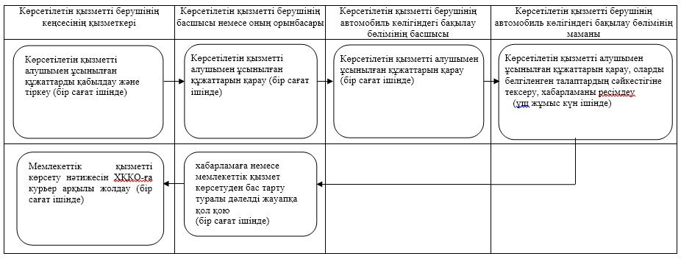

«Техникалық байқау операторларының  
тізіліміне енгізу» электронды     
мемлекеттік қызмет регламентіне    
2-қосымша

**ХҚО арқылы электронды қызмет көрсетуде функционалды әрекеттесу**  
**диаграммасы**

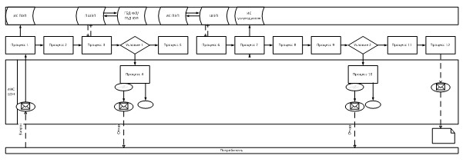

Шартты белгілер:

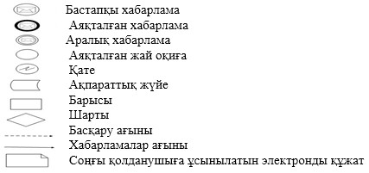

«Техникалық байқау        
операторларының тізіліміне   
енгізу» электронды мемлекеттік  
қызмет регламентіне      
3-қосымша

**Портал арқылы электронды қызмет көрсетуде функционалды**  
**әрекеттесу диаграммасы**

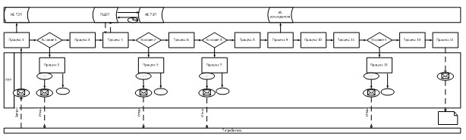

Шартты белгілер:

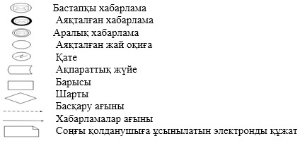

Қазақстан Республикасы      
Көлік және коммуникация министрінің  
2014 жылғы 10 сәуірдегі     
№ 245 бұйрығына         
4-қосымша

**«Техникалық байқау операторларына механикалық көлік**  
**құралдарының және оларға тіркемелердің мiндеттi техникалық**  
**байқаудан өтуі туралы куәлік бланкілерін беру» мемлекеттік**  
**көрсетілетін қызмет регламенті 1. Жалпы ережелер**

      1. «Техникалық байқау операторларына механикалық көлік құралдарының және оларға тіркемелердің мiндеттi техникалық байқаудан өтуі туралы куәлік бланкілерін беру» мемлекеттік көрсетілетін қызметін (бұдан әрі – мемлекеттік көрсетілетін қызмет) «Жол жүрісі қауіпсіздігі туралы» 1996 жылдың шілдедегі Қазақстан Республикасының Заңы 7-1-бабының 7) тармақшасы негізінде, сондай-ақ «Автомобиль көлігі саласында мемлекеттік қызметтер көрсету мәселелері туралы» Қазақстан Республикасы Үкіметінің 2014 жылғы 26 наурыздағы № 265 қаулысымен бекітілген «Техникалық байқау операторларына механикалық көлік құралдарының және оларға тіркемелердің мiндеттi техникалық байқаудан өтуі туралы куәлік бланкілерін беру» мемлекеттік көрсетілетін қызмет стандартына (бұдан әрі – Стандарт) сәйкес Қазақстан Республикасы Көлік және коммуникация министрілігі Көліктік бақылау комитетінің аумақтық органдары (бұдан әрі - көрсетілетін қызметті беруші) көрсетеді.  
      2. Мемлекеттік қызмет көрсету үшін қажетті өтінішті көрсетілетін қызметті алушыдан қабылдау Қазақстан Республикасы Көлік және коммуникация министрлігі Мемлекеттік қызметтерді автоматтандыруды бақылау және халыққа қызмет көрсету орталықтарының қызметін үйлестіру комитетінің «Халыққа қызмет көрсету орталығы» шаруашылық жүргізу құқығындағы республикалық мемлекеттік кәсіпорны (бұдан әрі – ХҚКО) және «Электрондық үкімет» веб-порталы (бұдан әрі – Портал) арқылы жүзеге асырылады.  
      3. Мемлекеттік қызмет көрсету нәтижелерін беру ХҚКО арқылы жүзеге асырылады.  
      4. Мемлекеттік көрсетілетін қызмет көрсету түрлері: электронды түрде (жартылай автоматтандырылған) және (немесе) қағаз жүзінде.  
      5. Мемлекеттік қызметті көрсету нәтижесі – механикалық көлік құралдарының және оларға тіркемелердің міндетті техникалық байқаудан өтуі туралы куәлік бланкілері (бұдан әрі – куәлік бланкілері).

**2. Көрсетілетін қызметті берушінің (қызметкерлердің) құрылымдық**  
**бөлімшелерінің мемлекеттік қызмет көрсету процесіндегі іс-қимыл**  
**тәртібін сипаттау**

      6. Мемлекеттік қызметті көрсету бойынша рәсімді (іс-қимылдарды) бастау үшін негіз көрсетілетін қызметті берушінің Стандарттың 9-тармағында көрсетілген өтінішті (бұдан әрі – өтініш)алуы болып табылады.  
      7. Мемлекеттік қызметті көрсету процесінің рәсімі (әрекеттері):  
      1) мемлекеттік қызметті көрсету үшін қажетті өтініш түскен кезде:  
      көрсетілетін қызметті берушінің кеңсесінің қызметкері ХҚКО-нан көрсетілетін қызметті алушының қызмет көрсету үшін қажетті өтінішті келіп түскен сәттен бастап бір сағат ішінде кіріс құжаттары журналына тіркеп, оны қызметті берушінің басшысына немесе оның орынбасарына қарау үшін береді;  
      2) көрсетілетін қызметті берушінің басшысы немесе оның орынбасары көрсетілетін қызметті алушының мемлекеттік қызметті көрсету үшін қажетті өтініштің бір сағат ішінде қарап, көрсетілетін қызметті берушінің автомобиль көлігіндегі бақылау бөлімінің басшысына береді;  
      3) көрсетілетін қызмет берушінің автомобиль көлігіндегі бақылау бөлімінің басшысы көрсетілетін қызметті алушының мемлекеттік қызмет көрсету үшін қажетті өтінішін бір сағат ішінде қарап, көрсетілетін қызмет берушінің автомобиль көлігіндегі бақылау бөлімінің маманына тапсырады;  
      4) көрсетілетін қызметті берушінің автомобиль көлігіндегі бақылау бөлімінің маманы:  
      бір жұмыс күні ішінде көрсетілетін қызметті алушымен ұсынылған өтінішті қарап, белгіленген талаптардың сәйкестігіне тексереді;  
      бланк өнімін іске асыру төлемді төлеу үшін мемлекеттік қызметті көрсету нәтижесін беру туралы хабарламаны ресімдейді және көрсетілетін қызмет берушінің басшысына немесе оның орынбасарына қол қою үшін жолдайды;  
      5) көрсетілетін қызметті берушінің басшысы немесе оның орынбасары бір сағат ішінде хабарламаға қол қойып, оны көрсетілетін қызметті берушінің кеңсесінің қызметкеріне жібереді;  
      6) көрсетілетін қызметті берушінің кеңсесінің маманы мемлекеттік қызметті көрсету нәтижесін бір сағат ішінде курьер арқылы ХҚКО-ға жолдайды.  
      8. Мемлекеттік қызметті көрсету бойынша рәсімнің (іс-қимылының) нәтижесі келесі рәсімді (іс-қимылды) орындауды бастау үшін негіз болады:  
      1) көрсетілетін қызметті берушінің кеңсесінде көрсетілетін қызметті алушымен ұсынылған қажетті өтінішті көрсетілетін қызметті берушінің басшысына немесе оның орынбасарына қарауға беру;  
      2) көрсетілетін қызметті берушінің басшысымен немесе оның орынбасарымен көрсетілетін қызметті алушымен ұсынылған қажетті өтінішті көрсетілетін қызметті берушінің автомобиль көлігіндегі бақылау бөлімінің басшысына қарауға беру;;  
      3) көрсетілетін қызметті берушінің автомобиль көлігіндегі бақылау бөлімінің басшысымен көрсетілетін қызметті алушымен ұсынылған қажетті өтінішті көрсетілетін қызметті берушінің автомобиль көлігіндегі бақылау бөлімінің маманына қарауға беру;  
      4) көрсетілетін қызметті алушымен ұсынылған қажетті өтінішті тексеріс, хабарламаны рәсімдеу және көрсетілетін қызметті берушінің басшысына немесе оның орынбасарына қол қоюға беру;  
      5) көрсетілетін қызметті берушінің басшысымен немесе оның орынбасарымен хабарламаға қол қою және көрсетілетін қызметті берушінің кеңсесінің қызметкеріне беру;  
      6) курьер арқылы ХҚКО-ға хабарламаны жолдау;  
      7) төлем құжатын қабылдау;  
      8) куәлік бланкілерін рәсімдеу және көрсетілетін қызметті берушінің кеңсесінің қызметкеріне жолдау;  
      9) курьер арқылы ХҚКО-ға мемлекеттік қызметті көрсету нәтижесін жолдау.

**3. Көрсетілетін қызметті берушінің (қызметкерлерінің)**  
**құрылымдық бөлімшелерінің мемлекеттік қызмет көрсету**  
**процесіндегі өзара іс-қимыл тәртібін сипаттау**

      9. Мемлекеттік қызмет көрсету процесінде көрсетілетін қызметті берушінің мынадай құрылымдық бөлімшелері (қызметкерлері) тартылған:  
      1) көрсетілетін қызметті беруші кеңсесінің қызметкері;  
      2) көрсетілетін қызметті беруші мекеменің басшысы немесе оның орынбасары;  
      3) көрсетілетін қызметті беруші мекеменің автокөлік құралын бақылау бөлімінің басшысы;  
      4) көрсетілетін қызметті берушінің автомобиль көлігіндегі бақылау бөлімінің маманы.  
      10. Мемлекеттік қызмет көрсетуде құрылымдық бөлімшелер (қызметкерлер) арасындағы әрекеттердің жалғасуы және ұзақтығы:  
      1) көрсетілетін қызметті беруші кеңсесінің қызметкері, қызмет алушының қызмет көрсету үшін қажетті өтініші ХҚО-нан келіп түскен кезден бастап, бір сағат ішінде кіріс құжаттары журналына тіркеп, оларды қызмет көрсетуші басшысына немесе оның орынбасарына қарап шығу үшін тапсырады;  
      2) көрсетілетін қызметті беруші мекеме басшысы немесе оның орынбасары көрсетілетін қызметті алушының мемлекеттік қызметті көрсету үшін қажетті өтінішін бір сағат ішінде қарап, көрсетілетін қызметті берушінің автомобиль көлігіндегі бақылау бөлімінің басшысына тапсырады;  
      3) көрсетілетін қызметті берушінің автомобиль көлігіндегі бақылау бөлімінің басшысы көрсетілетін қызметті алушының мемлекеттік қызмет көрсету үшін қажетті өтінішін бір сағат ішінде қарап, көрсетілетін қызметті берушінің автомобиль көлігіндегі бақылау бөлімінің маманына тапсырады;  
      4) көрсетілетін қызметті берушінің автомобиль көлігіндегі бақылау бөлімінің маманы:  
      бір жұмыс күні ішінде көрсетілетін қызметті алушымен ұсынылған құжаттарын қарайды және оларды белгіленген талаптардың сәйкестігіне тексереді;  
      бланк өнімін іске асыру көрсетілген қызметке төлемді төлеу үшін мемлекеттік қызметті көрсету нәтижесін беру туралы хабарламаны (бұдан әрі – хабарлама )рәсімдейді және көрсетілетін қызмет берушінің басшысына немесе оның орынбасарына қол қоюға жолдайды;  
      төлем түбіртек келіп түскен кезден бастап, бір сағат ішінде куәліктердің бланкілерін рәсімдейді және оны көрсетілетін қызметті берушінің кеңсесінің қызметкеріне жібереді;  
      5) көрсетілетін қызметті берушінің басшысы немесе оның орынбасары бір сағат ішінде хабарламаға қолын қойып, көрсетілетін қызметті берушінің кеңсесінің қызметкері жібереді;  
      6) көрсетілетін қызметті беруші кеңсесінің қызметкері бір сағат ішінде курьер арқылы ХҚКО-ға хабарламан немесе мемлекеттік қызметті көрсету нәтижесін жолдайды.  
      11. Көрсетілетін қызметті берушінің құрылымдық бөлімшелерінің (қызметкерлерінің) арасындағы (іс-қимылдардың) дәйектілігін сипаттау осы «Техникалық байқау операторларына механикалық көлік құралдарының және оларға тіркемелердің мiндеттi техникалық байқаудан өтуі туралы куәлік бланкілерін беру» мемлекеттік көрсетілетін қызмет регламентіне (бұдан әрі - регламент) 1-қосымшаға сәйкес көрсетілетін қызметті берушінің құрылымдық бөлімшелерінің (қызметкерлерінің) өзара іс-қимыл блок-схемасында көрсетілген.

**4. ХҚО өзара іс-қимыл тәртібін, сондай-ақ мемлекеттік қызмет**  
**көрсету процесінде ақпараттық жүйені қолдану тәртібін сипаттау**

      12. ХҚКО жүгінудің тәртібін сипаттау, көрсетілетін қызметті алушының өтінішін өңдеу ұзақтығы:  
      ХҚКО қызметкері 15 минут ішінде көрсетілетін қызметті алушының өтінішін және мемлекеттік қызметті көрсетуге қажетті өзге де құжаттарын тіркейді және көрсетілетін қызметті алушыға ХҚКО қызметкерінің ЭЦҚ-сымен куәландырылған ақпараттық жүйе арқылы электрондық құжат нысанындағы құжаттардың көшірмесін жолдайды.  
      13. Құжаттардың топтамасын ХҚКО тапсыру үшін кезек күтудің рұқсат етілген ең ұзақ уақыты – 15 минут.  
      ХҚО көрсетілетін қызметті алушыға қызмет көрсетудің рұқсат етілген ең ұзақ уақыты – 15 минут.  
      14. Мемлекеттік қызмет алу үшін қызмет алушы тарапынан (немесе сенімхат бойынша оның өкілі) ХҚКО-на ұсынылатын қажетті құжаттар тізімі:  
      1) белгіленген үлгідегі өтініш;  
      2) бланк өнімдерін жүзеге асыру қызметіне төлем жүргізілгені туралы түбіртек.  
      15. ХҚКО құжаттарды тапсырған кезде ХҚКО қызметкері көрсетілетін қызметті алушыға мыналарды көрсете отырып, тиісті құжаттарды қабылдағаны туралы қолхат береді:  
      1) сұрау салуды қабылдау нөмірі мен күні;  
      2) сұрау салынған мемлекеттік қызметтің түрі;  
      3) қоса берілген құжаттардың саны мен атауы;  
      4) құжаттарды беру күні (уақыты) және орны;  
      5) құжаттарды ресімдеуге өтініш қабылдаған көрсетілетін қызметті берушінің лауазымды адамының не ХҚКО қызметкерінің тегі, аты, әкесінің аты;  
      6) көрсетілетін қызметті алушының тегі, аты, әкесінің аты (жеке тұлғалар үшін) немесе атауы (заңды тұлғалар үшін), байланыс деректері.  
      16. Мемлекеттік қызметті ХҚКО арқылы алу процесінің сипаты, оның ұзақтығы:  
      1) ХҚО қызметкері көрсетілетін қызметті алушы жүгінген сәттен бастап 15 минут ішінде көрсетілетін қызметті алушыға мемлекеттік қызметтің нәтижесін береді;  
      2) көрсетілетін қызметті алушы көрсетілетін қызметті берушіге жүгінген кезде мемлекеттік қызметті көрсету нәтижесі электрондық форматта ресімделеді, басып шығарылады және көрсетілетін қызметті беруші басшысының мөрімен және қол қоюымен куәландырылады.  
      17. Мемлекеттік ақпараттық жүйелерде қамтылған жеке басын куәландыратын құжат туралы, заңды тұлғаларды мемлекеттік тіркеу (қайта тіркеу) туралы, жеке кәсіпкерді мемлекеттік тіркеу туралы мәліметтерді ХҚКО қызметкері мемлекеттік органдардың уәкілетті тұлғаларының ЭЦҚ-сымен куәландырылған электрондық құжат нысанындағы мемлекеттік қызметтерді көрсетудің ақпараттық мониторинг жүргізу жүйесі арқылы алады.  
      18. ХҚКО арқылы ақпараттық жүйелердің қызметтік өзара іс-қимыл диаграммасы осы регламенттің 2-қосымшасында келтірілген.  
      19. ХҚКО құжаттарды қабылдау операциялық залда жедел қызмет көрсетусіз «электрондық» кезек тәртібінде жүзеге асырылады, «электрондық үкімет» веб-порталы арқылы электрондық кезекті броньдауға болады.  
      20. «Электрондық үкімет» веб-порталы арқылы мемлекеттік қызметтерді көрсету кезінде көрсетілетін қызметті берушінің және көрсетілетін қызметті алушының жүгіну тәртібін және рәсімдерінің (әрекеттерінің) кезеңділігін сипаттау:  
      1) портал арқылы электрондық сұрау салу кезінде көрсетілетін қызметті алушының жеке «кабинетінде» мемлекеттік көрсетілетін қызмет нәтижесін алу күнін көрсету арқылы мемлекеттік қызметті көрсету үшін сұрау салуды қабылдау туралы мәртебе көрсетіледі.  
      2) Мемлекеттік қызметті көрсету нәтижесін беру көрсетілетін қызметті берушінің уәкілетті адамының ЭЦҚ-сы қойылған электрондық құжат нысанында көрсетілетін қызметті алушының жолданады.  
      21. Портал арқылы ақпараттық жүйелердің функционалдық өзара іс-қимыл диаграммасы осы регламентке 3-қосымшада келтірілген.

«Техникалық байқау операторларына       
механикалық көлік құралдарының және      
олардың тіркемелерінің           
міндетті техникалық байқаудан өткені туралы  
куәлік бланкілерін беру»         
мемлекеттік көрсетілетін қызмет регламентіне  
1-қосымша

**Көрсетілетін қызметті берушінің құрылымдық бөлімшелерінің**  
**(қызметкерлерінің) арасындағы (іс-қимылдардың) дәйектілігін**  
**сипаттау**

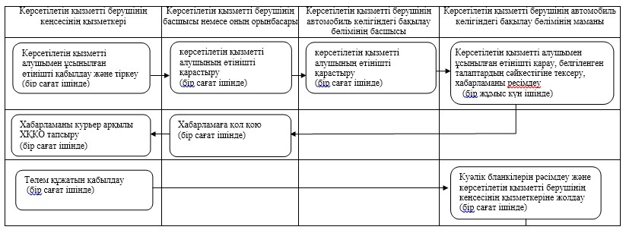

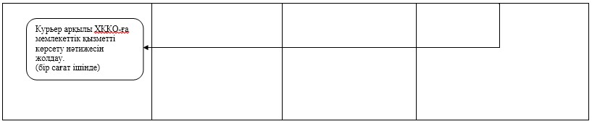

«Техникалық байқау операторларына   
механикалық көлік құралдарының және   
оларға тіркемелердің          
міндетті техникалық байқаудан өтуі туралы  
куәлік бланкілерін беру»      
мемлекеттік көрсетілетін қызмет регламентіне  
2-қосымша

**ХҚО арқылы электронды қызмет көрсетуде функционалды**  
**өзара әрекеттесу диаграммасы**

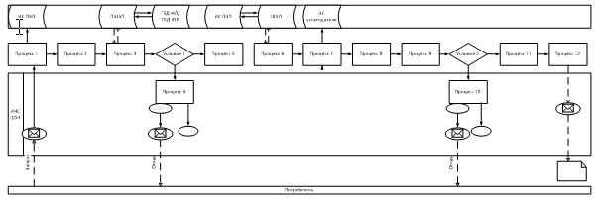

Шартты белгілер:

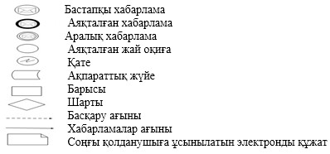

«Техникалық байқау операторларына     
механикалық көлік құралдарының және    
оларға тіркемелердің          
міндетті техникалық байқаудан өтуі туралы  
куәлік бланкілерін беру»         
мемлекеттік көрсетілетін қызмет регламентіне  
3-қосымша

**Портал арқылы электронды қызмет көрсетуде функционалды өзара**  
**әрекеттесу диаграммасы**

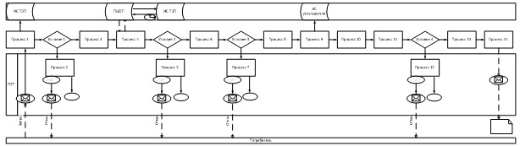

Шартты белгілер:

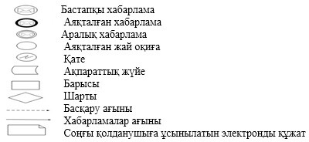

Қазақстан Республикасы     
Көлік және коммуникация министрінің  
2014 жылғы 10 сәуірдегі     
№ 245 бұйрығына       
5-қосымша

**«Қазақстан Республикасы ратификациялаған халықаралық шарттарға**  
**сәйкес Қазақстан Республикасының тасымалдаушыларына шет**  
**мемлекеттер аумағы арқылы жүріп өтуіне арналған рұқсат беру»**  
**мемлекеттік көрсетілетін қызмет регламенті 1. Жалпы ережелер**

      1. «Қазақстан Республикасы ратификациялаған халықаралық шарттарға сәйкес Қазақстан Республикасының тасымалдаушыларына шет мемлекеттер аумағы арқылы жүріп өтуіне арналған рұқсат беру» мемлекеттік көрсетілетін қызметті (бұдан әрі – мемлекеттік көрсетілетін қызмет) «Автомобиль көлігі туралы» Қазақстан Республикасының 2003 жылғы 4 шілдедегі Заңы 19-7-бабының 15) тармақшасына сәйкес, сондай-ақ «Автомобиль көлігі саласында мемлекеттік қызметтер көрсету мәселелері туралы» Қазақстан Республикасы Үкіметінің 2014 жылғы 26 наурыздағы № 265 қаулысымен бекітілген «Қазақстан Республикасы ратификациялаған халықаралық шарттарға сәйкес Қазақстан Республикасының тасымалдаушыларына шет мемлекеттің аумағы бойынша жүріп өтуге рұқсат беру» мемлекеттік қызмет стандартына (бұдан әрі – Стандарт) сәйкес:  
      1) жолаушыларды және багажды тұрақты емес тасымалдауға шетелдік рұқсаттарды, жүктерді тасымалдауға шетелдік рұқсаттарды беру кезінде Қазақстан Республикасы Көлік және коммуникация министрлігі Көліктік бақылау комитетінің аумақтық органдарымен;  
      2) жолаушыларды және багажды тұрақты тасымалдауға күнтізбелік бір жыл қолдану мерзімімен тасымалдауға шетелдік рұқсаттарды беру кезінде Қазақстан Республикасы Көлік және коммуникация министрлігінің Көліктік бақылау комитетімен (бұдан әрі - көрсетілетін қызметті беруші) көрсетіледі.  
      2. Мемлекеттік көрсетілетін қызметті алу үшін өтінішті қабылдау Қазақстан Республикасы Көлік және коммуникация министрлігінің Мемлекеттік қызметтерді автоматтандыруды бақылау және халыққа қызмет көрсету орталықтарының қызметін үйлестіру комитетінің «Халыққа қызмет көрсету орталығы» шаруашылық жүргізу құқығындағы республикалық мемлекеттік кәсіпорны арқылы (бұдан әрі – ХҚКО) және «Электрондық үкімет» веб-порталы (бұдан әрі – Портал) арқылы жүзеге асырылады.  
      3. Көрсетілетін қызметті алушы, мемлекеттік қызметті көрсету нәтижесін беру ХҚКО арқылы жүзеге асырылады.  
      4. Көрсетiлетiн мемлекеттiк қызметтiң нысаны: электронды (ішінара автоматтандырылған) және (немесе) қағаз түрінде.  
      5. Мемлекеттік қызметті көрсету нәтижесi:  
      1) жолаушылар мен багажды тұрақты емес тасымалдауға және жүктердi тасымалдауға шетелдік рұқсаттары қағаз түрінде;  
      2) отандық тасымалдаушыларға жолаушылар мен багажды тұрақты тасымалдауға және жүктердi тасымалдауға шетелдік рұқсаттар қағаз түрінде.

**2. Мемлекеттік қызметті көрсету процесінде көрсетілетін**  
**қызметті берушінің құрылымдық бөлімшелерінің (қызметкерлерінің)**  
**іс-қимылдары тәртібін сипаттау**

      6. Мемлекеттік қызметті көрсету бойынша рәсімді (іс-қимылдарды) бастау үшін негіз көрсетілетін қызметті берушінің Стандарттың 9-тармағында көрсетілген құжаттардың тізімін және өтінішті алуы болып табылады.  
      7. Мемлекеттік қызметті көрсету процесінің құрамына кіретін әрбір рәсімнің (іс-қимылының) мазмұны, оны орындау ұзақтығы:  
      1) көрсетілетін қызметті берушінің кеңсесінің қызметкері көрсетілетін қызметті берушінің құжаттары түскен сәттен бастап бір сағат ішінде оның тіркеуін жүргізеді және басшысына немесе оның орынбасарына қарауға береді;  
      2) көрсетілетін қызметті берушінің басшысы немесе оның орынбасары бір сағат ішінде көрсетілетін қызметті алушымен ұсынылған құжаттарын қарап, оларды көрсетілетін қызметті берушінің құрылымдық бөлімшесінің басшысына жолдайды;  
      3) көрсетілетін қызметті берушінің құрылымдық бөлімшесінің басшысы бір сағат ішінде көрсетілетін қызметті алушымен ұсынылған құжаттарын қарап, оларды көрсетілетін қызметті берушінің құрылымдық бөлімшесінің маманына жолдайды;  
      4) көрсетілетін қызметті берушінің құрылымдық бөлімшесінің маманы:  
      екі жұмыс күні ішінде көрсетілетін қызметті алушымен ұсынылған құжаттарын қарап, оларды белгіленген талаптардың сәйкестігіне тексереді;  
      Қазақстан Республикасы аумағы бойынша отандық автокөлік құралдарының жүріп өтуіне алым сомасын көрсетуімен мемлекеттік қызметті көрсету нәтижесін беру туралы хабарламаны (бұдан әрі – хабарлама) рәсімдейді және ақпараттық жүйесі арқылы оны ХҚКО-ға жолдайды;  
      жүріп өтуіне алым сомасын төлеуін растайтын төлем құжатын (бұдан әрі – төлем құжаты) түскен сәттен бастап бір жұмыс күн ішінде шетел рұқсат бланкілерін рәсімдейді және көрсетілетін қызметті берушінің басшысына немесе оның орынбасарына қол қоюға жолдайды;  
      5) көрсетілетін қызметті берушінің басшысы немесе оның орынбасары бір сағат ішінде шетел рұқсат бланкілеріне қолын қойып, көрсетілетін қызметті берушінің кеңсесінің қызметкеріне жібереді;  
      6) көрсетілетін қызметті берушінің кеңсесінің маманы мемлекеттік қызметті көрсету нәтижесін бір сағат ішінде курьер арқылы ХҚКО-ға жолдайды.  
      8. Мемлекеттік қызметті көрсету бойынша ресімнің (іс-қимылының) нәтижесі келесі рәсімді (іс-қимылды) орындауды бастау үшін негіз болады:  
      1) көрсетілетін қызметті берушінің кеңсесінде көрсетілетін қызметті алушымен ұсынылған құжаттарын тіркеу және оларды көрсетілетін қызметті берушінің басшысына немесе оның орынбасарына қарауға беру;  
      2) көрсетілетін қызметті берушінің басшысымен немесе оның орынбасарымен көрсетілетін қызметті алушымен ұсынылған құжаттарын көрсетілетін қызметті берушінің автомобиль көлігіндегі бақылау бөлімінің басшысына қарауға беру;  
      3) көрсетілетін қызметті берушінің автомобиль көлігіндегі бақылау бөлімінің басшысымен көрсетілетін қызметті алушымен ұсынылған құжаттарын көрсетілетін қызметті берушінің автомобиль көлігіндегі бақылау бөлімінің маманына қарауға беру;  
      4) көрсетілетін қызметті алушымен ұсынылған құжаттарын тексеріс, хабарламаны рәсімдеу және көрсетілетін қызметті берушінің басшысына немесе оның орынбасарына қол қоюға беру;  
      5) көрсетілетін қызметті берушінің басшысымен немесе оның орынбасарымен хабарламаға қол қою және көрсетілетін қызметті берушінің кеңсесінің қызметкеріне беру;  
      6) курьер арқылы ХҚКО-ға хабарламаны жолдау;  
      7) төлем құжатын қабылдау;  
      8) шетел рұқсат бланкілерін ресімдеу және көрсетілетін қызметті берушінің кеңсесінің қызметкеріне жолдау;  
      9) курьер арқылы ХҚКО-ға мемлекеттік қызметті көрсету нәтижесін жолдау.

**3. Мемлекеттік қызметті көрсету процесінде көрсетілетін**  
**қызметті берушінің құрылымдық бөлімшелерінің (қызметкерлерінің)**  
**өзара іс-қимылдары тәртібін сипаттау**

      9. Мемлекеттік қызметті көрсету процесіне қатысатын көрсетілетін қызметті берушінің құрылымдық бөлімшелерінің (қызметкерлерінің) тізбесі:  
      1) көрсетілетін қызметті берушінің кеңсесінің қызметкері;  
      2) көрсетілетін қызметті берушінің басшысы немесе оның орынбасары;  
      3) көрсетілетін қызметті берушінің құрылымдық бөлімшесінің басшысы;  
      4) көрсетілетін қызметті берушінің құрылымдық бөлімшесінің маманы.  
      10. Көрсетілетін қызметті берушінің құрылымдық бөлімшелері арасындағы ресімдердің (іс-қимылдардың) дәйектілігін сипаттау:  
      1) көрсетілетін қызметті берушінің кеңсесінің қызметкері көрсетілетін қызметті алушының құжаттары келіп түскен сәттен бастап бір сағат ішінде оны тіркейді және көрсетілетін қызметті берушінің басшысына немесе оның орынбасарына қарауға береді;  
      2) көрсетілетін қызметті берушінің басшысы немесе оның орынбасары бір сағат ішінде көрсетілетін қызметті алушымен ұсынылған құжаттарын қарап және оларды көрсетілетін қызметті беруші құрылымдық бөлімшесінің басшысына береді;  
      3) көрсетілетін қызметті берушінің құрылымдық бөлімшесінің басшысы бір сағат ішінде көрсетілетін қызметті алушымен ұсынылған құжаттарын қарап және оларды көрсетілетін қызметті берушінің құрылымдық бөлімшесінің маманына береді;  
      4) көрсетілетін қызметті берушінің құрылымдық бөлімшесінің маманы:  
      екі жұмыс күні ішінде көрсетілетін қызметті алушымен ұсынылған құжаттарын қарайды және оларды белгіленген талаптардың сәйкестігіне тексереді;  
      Қазақстан Республикасы аумағы бойынша отандық автокөлік құралдарының жүріп өтуіне алым сомасын көрсетуімен мемлекеттік қызметті көрсету нәтижесін беру туралы хабарламаны (бұдан әрі – хабарлама) рәсімдейді және ақпараттық жүйесі арқылы оны ХҚКО-ға жолдайды;  
      жүріп өтуіне алым сомасын төлеуін растайтын төлем құжатын (бұдан әрі – төлем құжаты) түскен сәттен бастап бір жұмыс күн ішінде шетел рұқсат бланкілерін рәсімдейді және көрсетілетін қызметті берушінің басшысына немесе оның орынбасарына қол қоюға жолдайды;  
      5) көрсетілетін қызметті берушінің басшысы немесе оның орынбасары бір сағат ішінде шетел рұқсат бланкілеріне қолын қойып, көрсетілетін қызметті берушінің кеңсесінің қызметкері жібереді;  
      6) көрсетілетін қызметті беруші кеңсесінің қызметкері бір сағат ішінде курьер арқылы ХҚКО-ға мемлекеттік қызметті көрсету нәтижесін жолдайды.  
      11. Көрсетілетін қызметті берушінің құрылымдық бөлімшелерінің (қызметкерлерінің) арасындағы рәсімдердің (іс-қимылдардың) дәйектілігінің сипаттамасы осы «Қазақстан Республикасы ратификациялаған халықаралық шарттарға сәйкес Қазақстан Республикасының тасымалдаушыларына шет мемлекеттің аумағы бойынша жүріп өтуге рұқсат беру» мемлекеттік көрсетілетін қызмет регламентіне (бұдан әрі - регламент) 1-қосымшаға сәйкес көрсетілетін қызметті берушінің құрылымдық бөлімшелерінің (қызметкерлерінің) өзара іс-қимыл блок-схемасында көрсетілген.

**4. ХҚКО өзара іс-қимыл тәртібін, сондай-ақ мемлекеттік қызметті**  
**көрсету процесінде ақпараттық жүйелерді пайдалану тәртібін**  
**сипаттау**

      12. ХҚКО жүгінудің тәртібін сипаттау, көрсетілетін қызметті алушының өтінішін өңдеу ұзақтығы:  
      1) ХҚКО қызметкері 15 минут ішінде көрсетілетін қызметті алушының өтінішін тіркейді және көрсетілетін қызметті алушыға ХҚКО қызметкерінің электрондық цифрлық қолтаңбамен (бұдан әрі – ЭЦҚ) куәландырылған ақпараттық жүйе арқылы электрондық құжат нысанындағы құжаттардың көшірмесін жолдайды;  
      2) ХҚКО жинақтаушы бөлімінің қызметкері көрсетілетін қызметті алушы жүгінген сәттен бастап 15 минут ішінде хабарламаны береді;  
      3) ХҚКО қызметкері көрсетілетін қызметті алушы жүгінген сәттен бастап 15 минут ішінде көрсетілетін қызметті берушіге төлем құжатын жолдайды;  
      13. Құжаттардың топтамасын ХҚКО тапсыру үшін кезек күтудің рұқсат етілген ең ұзақ уақыты – 15 минут.  
      ХҚКО көрсетілетін қызметті алушыға қызмет көрсетудің рұқсат етілген ең ұзақ уақыты – 15 минут.  
      14. ХҚКО-ға құжаттарды тапсырған кезде ХҚКО-ның қызметкері көрсетілетін қызметті алушыға тиісті құжаттарды көрсету арқылы оларды қабылдағаны туралы қолхат береді:  
      1) құжаттың нөмірі және қабылданған күнін;  
      2) сұрау салынған мемлекеттік көрсетілетін қызметтің атауын;  
      3) қоса берілген құжаттардың саны мен атауларын;  
      4) мемлекеттік көрсетілетін қызметті алу күні (уақыты) және құжаттарды беру орны;  
      5) құжаттарды қабылдаған жауапты тұлғаның тегі, аты, әкесінің аты;  
      6) көрсетілетін қызметті алушының жеке тұлғалар үшін - тегі, аты, әкесінің аты (бар болған кезде) немесе заңды тұлғалар үшін - атауы, байланыс деректері.  
      15. Мемлекеттік қызметті ХҚКО арқылы нәтижесін алу процесінің сипаты, оның ұзақтығы:  
      1) орындалған құжаттар түскен сәттен бастап 15 минут ішінде Сканер штрихкод арқылы мемлекеттік қызметті көрсету нәтижесін қабылдауы жүзеге асырылады;  
      2) көрсетілетін қызметті алушы жүгінгеннен кейін 15 минут ішінде көрсетілетін қызметті алушыға мемлекеттік қызметті көрсету нәтижесі беріледі.  
      16. Мемлекеттік ақпараттық жүйелерде қамтылған жеке басын куәландыратын құжат туралы, заңды тұлғаларды мемлекеттік тіркеу (қайта тіркеу) туралы, жеке кәсіпкерді мемлекеттік тіркеу туралы мәліметтерді ХҚКО қызметкері мемлекеттік органдардың уәкілетті тұлғаларының ЭЦҚ-сымен куәландырылған электрондық құжат нысанындағы мемлекеттік қызметтерді көрсетудің ақпараттық мониторинг жүргізу жүйесі арқылы алады.  
      17. ХҚКО арқылы мемлекеттік қызметті көрсету кезінде функционалдық өзара іс-қимыл диаграммасы осы регламентке 2-қосымшада келтірілген.  
      18. ХҚКО құжаттарды қабылдау операциялық залда жедел қызмет көрсетусіз «электрондық» кезек тәртібінде жүзеге асырылады, Портал арқылы электрондық кезекті броньдауға болады.  
      19. Көрсетілетін қызметті алушыға немесе оның өкіліне мемлекеттік қызметті көрсету нәтижесін беру белгіленген нысанда тауарлы материалдық құндылықтарды алуға жеке өзі келіп қол қоюымен және сенімхаттағы тұлғаны куәландыратын құжатты және Порталдың төлем шлюзі арқылы төлеуін қоспағанда, төлем құжатын ұсынған кезде мемлекеттік қызметті көрсету нәтижесін беру туралы хабарламаны алғаннан кейін ондағы көрсетілген мерзімінде құжаттарды қабылдау туралы қолхаттың негізінде жүзеге асырылады.  
      20. Портал арқылы мемлекеттік қызметтерді көрсету кезінде көрсетілетін қызметті берушінің және көрсетілетін қызметті алушының жүгіну тәртібін және рәсімдерінің (іс-қимылдарының) кезеңділігін сипаттау:  
      1) көрсетілетін қызметті алушының ЭЦҚ куәландырылған электрондық құжат («pdf» нысанында) көшірмелерін қоса беруімен Портал арқылы электрондық сұрау салу (бұдан әрі – көрсетілетін қызметті алушының электрондық сұрау салуы);  
      2) көрсетілетін қызметті алушының электрондық сұрау салуы түскеннен кейін Портал арқылы мемлекеттік қызметтерді көрсету кезінде көрсетілетін қызметті берушінің рәсімдер (іс-қимылы) кезеңділігі осы регламенттің 7-тармағына сәйкес жүзеге асырылады.  
      Портал арқылы электрондық сұрау салу кезінде көрсетілетін қызметті алушының жеке «кабинетінде» мемлекеттік көрсетілетін қызмет нәтижесін алу күнін көрсету арқылы мемлекеттік қызметті көрсету үшін сұрау салуды қабылдау туралы мәртебе көрсетіледі.  
      21. Портал арқылы мемлекеттік қызметті көрсету кезінде функционалдық өзара іс-қимыл диаграммасы осы регламентке 3-қосымшада келтірілген.

«Қазақстан Республикасы ратификациялаған  
халықаралық шарттарға сәйкес       
Қазақстан Республикасының           
тасымалдаушыларына шет мемлекеттің    
аумағы бойынша жүріп өтуге рұқсат беру»  
мемлекеттік көрсетілетін қызмет регламенті  
1-қосымшасы

**Көрсетілетін қызметті берушінің құрылымдық бөлімшелерінің**  
**(қызметкерлерінің) арасындағы рәсімдердің (іс-қимылдардың)**  
**дәйектілігінің сипаттамасы**

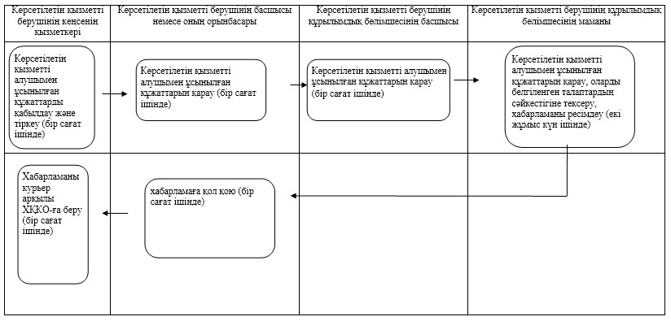

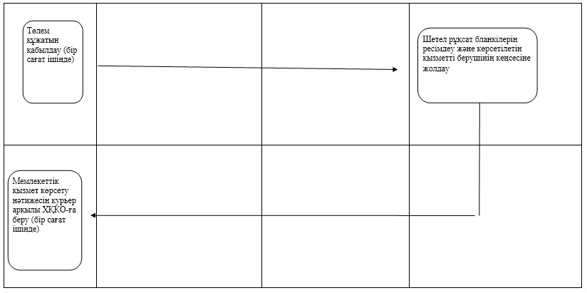

«Қазақстан Республикасы ратификациялаған  
халықаралық шарттарға сәйкес      
Қазақстан Республикасының         
тасымалдаушыларына шет мемлекеттің  
аумағы бойынша жүріп өтуге рұқсат беру»  
мемлекеттік қызмет көрсету      
регламентіне 2-қосымша

**ХҚКО арқылы мемлекеттік қызмет көрсету кезінде**  
**функционалды іс-қимылдың диаграммасы**

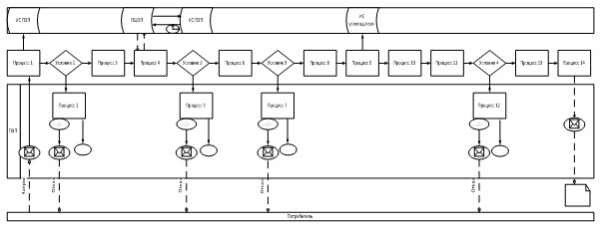

Шартты белгілер:

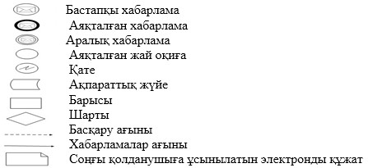

«Қазақстан Республикасы ратификациялаған  
халықаралық шарттарға сәйкес       
Қазақстан Республикасының         
тасымалдаушыларына шет мемлекеттің  
аумағы бойынша жүріп өтуге рұқсат беру»  
мемлекеттік қызмет көрсету      
регламентіне 3-қосымша

**Портал арқылы мемлекеттік қызмет көрсету кезінде**  
**функционалды іс-қимылдың диаграммасы**

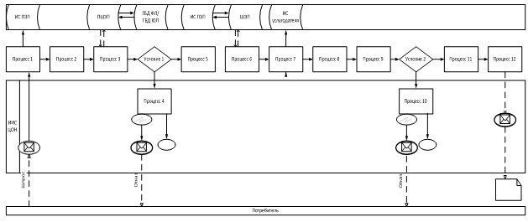

Шартты белгілер:

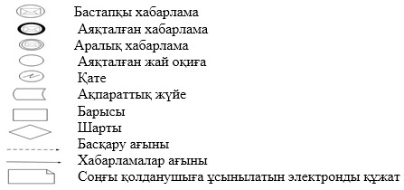

Қазақстан Республикасы   
Көлік және коммуникация  
министрінің       
2014 жылғы 10 сәуірдегі   
№ 245 бұйрығына     
6-қосымша

**«1, 6 және 7-сыныптағы қауіпті жүкті тасымалдауға арналған**  
**арнайы рұқсат беру» мемлекеттік көрсетілетін қызмет регламенті 1. Жалпы ережелер**

      1. «1, 6 және 7-сыныптағы қауіпті жүкті тасымалдауға арналған арнайы рұқсат беру» мемлекеттік көрсетілетін қызметі (бұдан әрі – мемлекеттік көрсетілетін қызмет) «Автомобиль көлігі туралы» Қазақстан Республикасының 2003 жылғы 4 шілдедегі Заңының 12-бабы негізінде, сондай-ақ «Автомобиль көлігі саласында мемлекеттік қызметтер көрсету мәселелері туралы» Қазақстан Республикасы Үкіметінің 2014 жылғы 26 наурыздағы № 265 қаулысымен бекітілген «1, 6 және 7-сыныптағы қауіпті жүкті тасымалдауға арналған арнайы рұқсат беру» мемлекеттік көрсетілетін қызмет стандартына сәйкес Қазақстан Республикасы Көлік және коммуникация министрлігі Көлiктiк бақылау комитетiнiң аумақтық органдары (бұдан әрі – көрсетілетін қызметті беруші) көрсетеді.  
      2. Мемлекеттік көрсетілетін қызметті алу үшін өтінішті қабылдау:  
      1) отандық көрсетілетін қызметті алушы үшін:  
      Қазақстан Республикасы Көлік және коммуникация министрлігінің Мемлекеттік қызметтерді автоматтандыруды бақылау және халыққа қызмет көрсету орталықтарының қызметін үйлестіру комитетінің «Халыққа қызмет көрсету орталығы» шаруашылық жүргізу құқығындағы республикалық мемлекеттік кәсіпорны (бұдан әрі – ХҚКО);  
      «Электрондық үкімет» веб-порталы (бұдан әрі – Портал) арқылы;  
      2) шетелдік көрсетілетін қызметті алушы үшін көрсетілетін қызметті беруші арқылы жүзеге асырылады.  
      3. Мемлекеттік қызмет көрсету нәтижесін беру:  
      1) отандық көрсетілетін қызметті алушы үшін ХҚКО арқылы;  
      2) шетелдік көрсетілетін қызметті алушы үшін көрсетілетін қызмет беруші арқылы жүзеге асырылады.  
      4. Мемлекеттік қызметті көрсету нысаны: электрондық (ішінара автоматтандырылған) және (немесе) қағаз түрінде.  
      5. Мемлекеттік қызмет көрсету нәтижесі - автокөлік құралымен 1, 6 және 7-сыныптағы қауіпті жүкті тасымалдауға арналған арнайы рұқсат (бұдан әрі – арнайы рұқсат) беру болып табылады.

**2. Мемлекеттік қызмет көрсету процесінде көрсетілетін қызметті**  
**берушінің құрылымдық бөлімшелерінің (қызметкерлерінің) іс-қимыл**  
**тәртібін сипаттау**

      6. Мемлекеттік қызметті көрсету бойынша рәсімдерді (іс-қимылдарды) бастау үшін негіз көрсетілетін қызметті алушыдан Стандарттың 9-тармағында көрсетілген құжаттардың тізімін және өтінішті алуы болып табылады.  
      7. Мемлекеттік қызметті көрсету процесінің құрамына кіретін әрбір рәсімнің (іс-қимылының) мазмұны, оны орындау ұзақтығы:  
      1) көрсетілетін қызметті берушінің кеңсесінің қызметкері көрсетілетін қызметті алушының құжаттары түскен сәттен бастап бір сағат ішінде оның тіркеуін жүргізеді және басшысына немесе оның орынбасарына қарауға береді;  
      2) көрсетілетін қызметті берушінің басшысы немесе оның орынбасары бір сағат ішінде көрсетілетін қызметті алушымен ұсынылған құжаттарын қарап, оларды көрсетілетін қызметті берушінің автомобиль көлігіндегі бақылау бөлімінің басшысына жолдайды;  
      3) көрсетілетін қызметті берушінің автомобиль көлігіндегі бақылау бөлімінің басшысы бір сағат ішінде көрсетілетін қызметті алушымен ұсынылған құжаттарын қарап, оларды көрсетілетін қызметті берушінің автомобиль көлігіндегі бақылау бөлімінің маманына жолдайды;        4) көрсетілетін қызметті берушінің автомобиль көлігіндегі бақылау бөлімінің маманы:  
      жеті жұмыс күні ішінде көрсетілетін қызметті алушымен ұсынылған құжаттарын қарап, оларды белгіленген талаптардың сәйкестігіне тексереді;  
      арнайы рұқсатты рәсімдейді және көрсетілетін қызметті беруші басшысына немесе оның орынбасарына қол қоюға жібереді;  
      5) көрсетілетін қызметті берушінің басшысы немесе оның орынбасары бір сағат ішінде арнайы рұқсатқа қолын қойып, көрсетілетін қызметті берушінің кеңсесінің қызметкеріне жібереді;  
      6) көрсетілетін қызметті беруші кеңсесінің маманы арнайы рұқсатты бір сағат ішінде оны курьер арқылы ХҚКО-ға жолдайды немесе 10 минут ішінде шетелдік көрсетілетін қызметті алушыға береді;  
      8. Мемлекеттік қызметті көрсету бойынша рәсімнің (іс-қимылының) нәтижесі келесі рәсімді (іс-қимылды) орындауды бастау үшін негіз болады:  
      1) көрсетілетін қызметті беруші кеңсесінде көрсетілетін қызметті алушымен ұсынылған құжаттарын тіркеу және оларды көрсетілетін қызметті берушінің басшысына немесе оның орынбасарына қарауға беру;  
      2) көрсетілетін қызметті берушінің басшысымен немесе оның орынбасарымен көрсетілетін қызметті алушымен ұсынылған құжаттарын көрсетілетін қызметті берушінің автомобиль көлігіндегі бақылау бөлімінің басшысына қарауға беру;  
      3) көрсетілетін қызметті берушінің автомобиль көлігіндегі бақылау бөлімінің басшысымен көрсетілетін қызметті алушымен ұсынылған құжаттарын көрсетілетін қызметті берушінің автомобиль көлігіндегі бақылау бөлімінің маманына қарауға беру;  
      4) көрсетілетін қызметті алушымен ұсынылған құжаттарын тексеріс, арнайы рұқсатты ресімдеу және көрсетілетін қызметті берушінің басшысына немесе оның орынбасарына қол қоюға беру;  
      5) көрсетілетін қызметті берушінің басшысымен немесе оның орынбасарымен арнайы рұқсатына қол қою және көрсетілетін қызметті берушінің кеңсесінің қызметкеріне беру;  
      6) курьер арқылы ХҚКО-ға мемлекеттік қызметті көрсетудің нәтижесін жолдау немесе оны шетелдік көрсетілетін қызметті алушыға беру.

**3. Мемлекеттік қызмет көрсету процесінде көрсетілетін қызметті**  
**берушінің құрылымдық бөлімшелерінің (қызметкерлерінің)**  
**өзара іс-қимыл тәртібін сипаттау**

      9. Мемлекеттік қызметті көрсету процесіне қатысатын көрсетілетін қызметті берушінің құрылымдық бөлімшелерінің (қызметкерлерінің) тізбесі:  
      1) көрсетілетін қызметті берушінің кеңсесінің қызметкері;  
      2) көрсетілетін қызметті берушінің басшысы немесе оның орынбасары;  
      3) көрсетілетін қызметті берушінің автомобиль көлігіндегі бақылау бөлімінің басшысы;  
      4) көрсетілетін қызметті берушінің автомобиль көлігіндегі бақылау бөлімінің маманы.  
      10. Көрсетілетін қызметті берушінің құрылымдық бөлімшелері арасындағы ресімдердің (іс-қимылдардың) дәйектілігін сипаттау:  
      1) көрсетілетін қызметті берушінің кеңсе қызметкері көрсетілетін қызметті алушының құжаттары келіп түскен сәттен бастап бір сағат ішінде оны тіркейді және көрсетілетін қызметті берушінің басшысына немесе оның орынбасарына қарауға береді;  
      2) көрсетілетін қызметті берушінің басшысы немесе оның орынбасары бір сағат ішінде көрсетілетін қызметті алушымен ұсынылған құжаттарын қарап және оларды көрсетілетін қызметті беруші автомобиль көлігіндегі бақылау бөлімінің басшысына береді;  
      3) көрсетілетін қызметті беруші автомобиль көлігіндегі бақылау бөлімінің басшысы бір сағат ішінде көрсетілетін қызметті алушымен ұсынылған құжаттарын қарап және оларды көрсетілетін қызметті беруші автомобиль көлігіндегі бақылау бөлімінің маманына береді;  
      4) көрсетілетін қызметті беруші автомобиль көлігіндегі бақылау бөлімінің маманы:  
      жеті жұмыс күні ішінде көрсетілетін қызметті алушымен ұсынылған құжаттарын қарайды және оларды белгіленген талаптардың сәйкестігіне тексереді;  
      арнай рұқсатты ресімдейді және көрсетілетін қызметті берушінің басшысына немесе оның орынбасарына қол қоюға жібереді;  
      5) көрсетілетін қызметті берушінің басшысы немесе оның орынбасары бір сағат ішінде арнайы рұқсатқа қолын қойып, көрсетілетін қызметті берушінің кеңсесінің қызметкері жібереді;  
      6) көрсетілетін қызметті беруші кеңсесінің қызметкері бір сағат ішінде курьер арқылы ХҚКО-ға жолдайды немесе 10 минут ішінде шетелдік көрсетілетін қызметті алушыға береді.  
      11. Көрсетілетін қызметті берушінің құрылымдық бөлімшелерінің (қызметкерлерінің) арасындағы рәсімдердің (іс-қимылдардың) дәйектілігінің сипаттамасы осы «1, 6 және 7-сыныптағы қауіпті жүкті тасымалдауға арналған арнайы рұқсат беру» мемлекеттік көрсетілетін қызмет регламентіне (бұдан әрі - регламент) 1-қосымшаға сәйкес көрсетілетін қызметті берушінің құрылымдық бөлімшелерінің (қызметкерлерінің) өзара іс-қимыл блок-схемасында көрсетілген.

**4. ХҚКО өзара іс-қимыл тәртібін, сондай-ақ мемлекеттік қызметті**  
**көрсету процесінде ақпараттық жүйелерді пайдалану тәртібін**  
**сипаттау**

      12. ХҚКО-ға жүгінудің тәртібін сипаттау, отандық көрсетілетін қызметті алушының сұрау салуын өңдеу ұзақтығы:  
      ХҚКО-ның қызметкері 15 минут ішінде көрсетілетін қызметті алушымен ұсынылған құжаттарын тіркейді және көрсетілетін қызметті алушыға ХҚКО-ның қызметкерінің электрондық цифрлық қолтаңбамен (бұдан әрі - ЭЦҚ) куәландырылған ақпараттық жүйе арқылы электрондық құжат нысанындағы құжаттардың көшірмесін жолдайды;  
      13. Құжаттардың топтамасын ХҚКО тапсыру үшін кезек күтудің рұқсат етілген ең ұзақ уақыты – 15 минут.  
      ХҚКО көрсетілетін қызметті алушыға қызмет көрсетудің рұқсат етілген ең ұзақ уақыты – 15 минут.  
      14. ХҚКО-ға құжаттарды тапсырған кезде ХҚКО-ның қызметкері отандық көрсетілетін қызметті алушыға тиісті құжаттарды көрсету арқылы оларды қабылдағаны туралы қолхат береді:  
      1) құжаттың нөмірі және қабылданған күнін;  
      2) сұрау салынған мемлекеттiк көрсетілетін қызметтiң атауын;  
      3) қоса берілген құжаттардың саны мен атауларын;  
      4) мемлекеттік көрсетілетін қызметті алу күні (уақыты) және құжаттарды беру орны;  
      5) құжаттарды қабылдаған жауапты тұлғаның тегі, аты, әкесінің аты;  
      6) көрсетілетін қызметті алушының жеке тұлғалар үшін - тегі, аты, әкесінің аты (бар болған кезде) немесе заңды тұлғалар үшін - атауы, байланыс деректері.  
      15. Мемлекеттік қызметті ХҚКО арқылы нәтижесін алу процесінің сипаты, оның ұзақтығы:  
      1) орындалған құжаттар түскен сәттен бастап 15 минут ішінде Сканер штрихкод арқылы мемлекеттік қызметті көрсету нәтижесін қабылдауы жүзеге асырылады;  
      2) көрсетілетін қызметті алушы жүгінгеннен кейін 15 минут ішінде көрсетілетін қызметті алушыға мемлекеттік қызметті көрсету нәтижесі беріледі.  
      16. Мемлекеттік ақпараттық жүйелерде қамтылған жеке басын куәландыратын құжат туралы, заңды тұлғаларды мемлекеттік тіркеу (қайта тіркеу) туралы, жеке кәсіпкерді мемлекеттік тіркеу туралы мәліметтерді ХҚКО қызметкері мемлекеттік органдардың уәкілетті тұлғаларының ЭЦҚ-сымен куәландырылған электрондық құжат нысанындағы мемлекеттік қызметтерді көрсетудің ақпараттық мониторинг жүргізу жүйесі арқылы алады.  
      17. ХҚКО арқылы мемлекеттік қызметті көрсету кезінде функционалдық өзара іс-қимыл диаграммасы осы регламентке 2-қосымшада келтірілген.  
      18. ХҚКО құжаттарды қабылдау операциялық залда жедел қызмет көрсетусіз «электрондық» кезек тәртібінде жүзеге асырылады, Портал арқылы электрондық кезекті броньдауға болады.  
      19. Көрсетілетін қызметті алушыға немесе оның өкіліне мемлекеттік қызметті көрсету нәтижесін беру белгіленген нысанда тауарлы материалдық құндылықтарды алуға жеке өзі келуі және сенімхаттағы тұлғаны куәландыратын құжатты ұсынған кезде мемлекеттік қызметті көрсету нәтижесін беру туралы хабарламаны алғаннан кейін ондағы көрсетілген мерзімінде құжаттарды қабылдау туралы қолхаттың негізінде жүзеге асырылады.  
      20. Портал арқылы мемлекеттік қызметтерді көрсету кезінде көрсетілетін қызметті берушінің және көрсетілетін қызметті алушының жүгіну тәртібін және рәсімдерінің (іс-қимылдарының) кезеңділігін сипаттау:  
      1) көрсетілетін қызметті алушының ЭЦҚ куәландырылған электрондық құжат («pdf» нысанында) көшірмелерін қоса беруімен Портал арқылы электрондық сұрау салу (бұдан әрі – көрсетілетін қызметті алушының электрондық сұрау салуы);  
      2) көрсетілетін қызметті алушының электрондық сұрау салуы түскеннен кейін Портал арқылы мемлекеттік қызметтерді көрсету кезінде көрсетілетін қызметті берушінің рәсімдер (іс-қимылы) кезеңділігі осы регламенттің 7-тармағына сәйкес жүзеге асырылады.  
      Портал арқылы электрондық сұрау салу кезінде көрсетілетін қызметті алушының жеке «кабинетінде» мемлекеттік көрсетілетін қызмет нәтижесін алу күнін көрсету арқылы мемлекеттік қызметті көрсету үшін сұрау салуды қабылдау туралы мәртебе көрсетіледі.  
      21. Портал арқылы мемлекеттік қызметті көрсету кезінде функционалдық өзара іс-қимыл диаграммасы осы регламентке 3-қосымшада келтірілген.

«1, 6 және 7-сыныптағы қауіпті жүкті  
тасымалдауға арналған арнайы рұқсат   
беру» мемлекеттік көрсетілетін     
қызмет регламентіне         
1-қосымша

**Көрсетілетін қызметті берушінің құрылымдық бөлімшелерінің**  
**(қызметкерлерінің) арасындағы рәсімдердің (іс-қимылдардың)**  
**дәйектілігінің сипаттамасы**

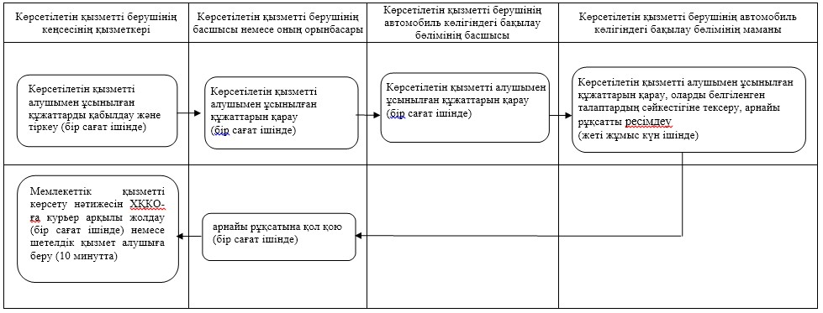

«1, 6 және 7-сыныптағы қауіпті жүкті  
тасымалдауға арналған арнайы      
рұқсат беру» мемлекеттік көрсетілетін  
қызмет регламентіне 2-қосымша

**ХҚО арқылы мемлекеттік қызметті көрсету кезінде**  
**функционалдық өзара іс-қимыл диаграммасы**

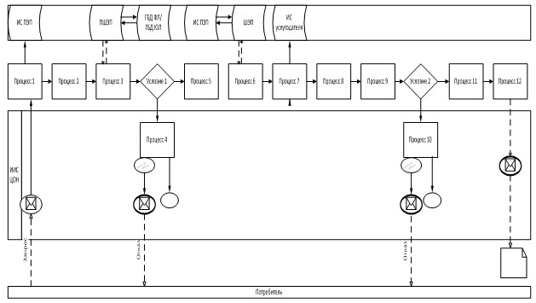

Шартты белгілер:

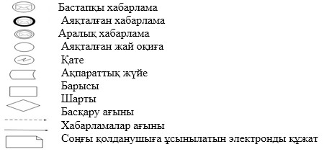

«1, 6 және 7-сыныптағы қауіпті жүкті  
тасымалдауға арналған        
арнайы рұқсат беру»        
мемлекеттік көрсетілетін     
қызмет регламентіне        
3-қосымша

**Портал арқылы мемлекеттік қызметті көрсету кезінде**  
**функционалдық өзара іс-қимыл диаграммасы**

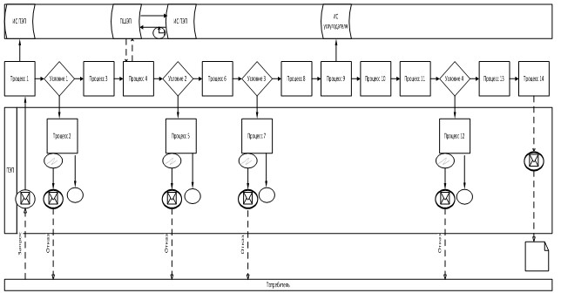

Шартты белгілер:

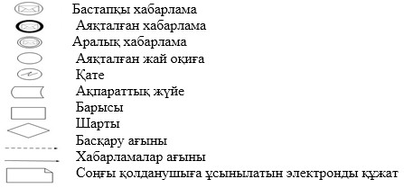

© 2012. Қазақстан Республикасы Әділет министрлігінің «Қазақстан Республикасының Заңнама және құқықтық ақпарат институты» ШЖҚ РМК